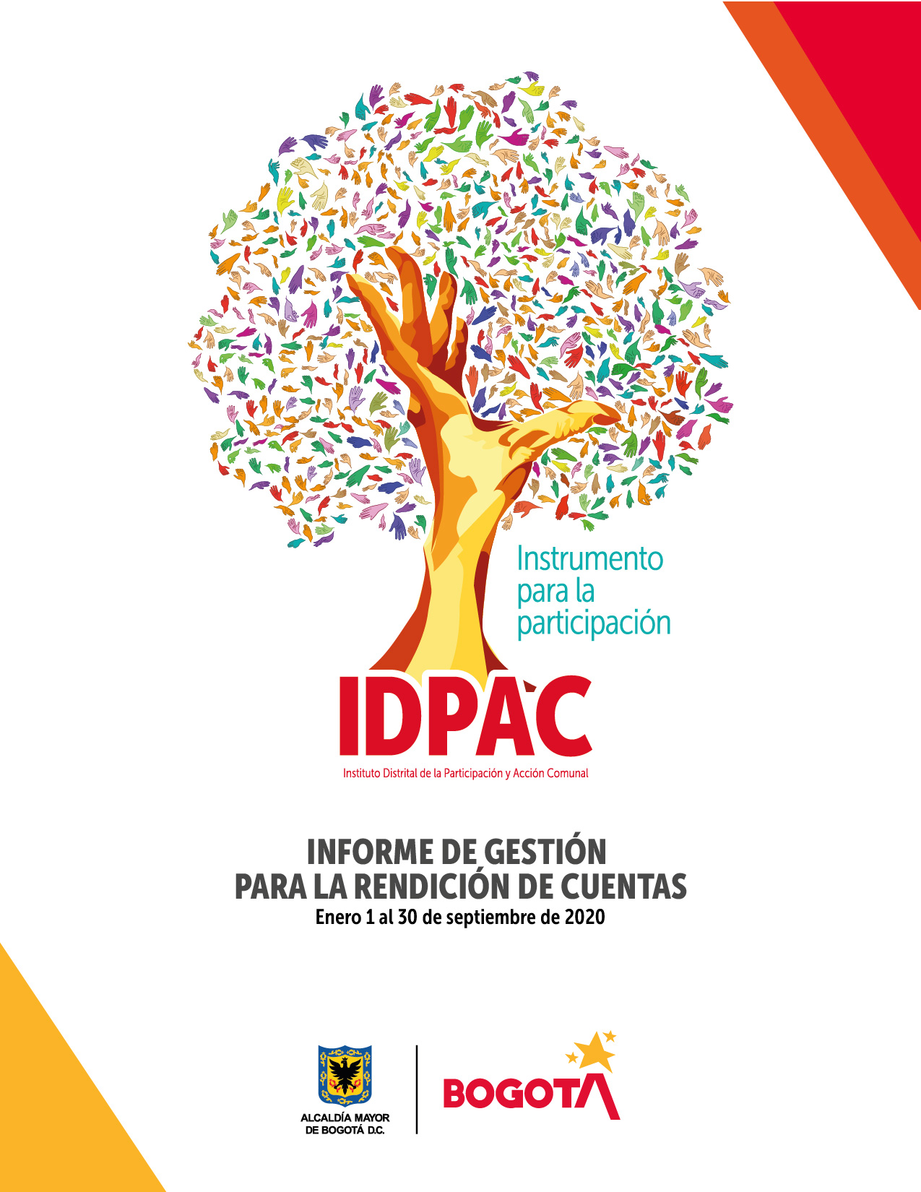

**PLAN ESTRATÉGICO INSTITUCIONAL**

**PEI 2020 - 2024**

OFICINA ASESORA DE PLANEACIÓN

|  |  |  |
| --- | --- | --- |
| **SISTEMA INTEGRADO DE GESTIÓN** | | |
| **PLAN ESTRATÉGICO INSTITUCIONAL 2020 - 2024** | | |
| **CÓDIGO:** | **IDPAC-DE-PL-01** | **VERSIÓN: 11** |
| **ELABORÓ** | **REVISÓ** | **APROBÓ** |
| Silvia Milena Patiño León | Ana Silvia Olano Aponte | Comité Institucional de Gestión y Desempeño |
| Contratista Oficina Asesora de Planeación | Jefe Oficina Asesora de Planeación | Comité Institucional de Gestión y Desempeño |

| **REGISTRO DE MODIFICACIONES** | | |
| --- | --- | --- |
| **VERSIÓN** | **FECHA** | **DESCRIPCIÓN DE LA MODIFICACIÓN** |
| 01 | 22/04/2013 | Versión original. |
| 02 | 17/09/2013 | Actualización de la misión, visión, inclusión de los objetivos institucionales, actualización de objetivos estratégicos misionales y su relación con el Plan de Desarrollo “Bogotá Humana” |
| 03 | 06/11/2015 | Actualización de la plataforma estratégica y del mapa de procesos, se revisa estructura, contenido y redacción de todo el documento. Se eliminan otras políticas para la participación ciudadana como son Intervención Altos de la Instancia, Intervención Altos de Santa Rosa. |
| 04 | 12/10/2016 | Plan Estratégico Institucional 2016-2020 reformulación de toda la plataforma estratégica conforme a las políticas y lineamientos de “Bogotá mejor para Todos” |
| 05 | 02/12/2016 | Ajuste de redacción y de aspectos de forma del documento |
| 06 | 6/08/2017 | Ajuste en los Indicadores PEI y metas del cuatrienio |
| 07 | 13/04/2018 | Actualizaciones de: Numeral 3.1 Análisis del entorno interno: Sede A y Sede C, asociaciones de indicadores PEI a metas proyecto de inversión, actualización de metas conforme a las ejecuciones obtenidas en la vigencia 2017, actualizaciones de magnitudes en los nombres de las metas, actualización en la denominación de indicador diagnósticos locales integrales, actualización del logo inferior del documento, Numeral 4.4 Políticas del IDPAC. Se actualizan las políticas con la eliminación de la Política Pública de Comunicación Comunitaria, la cual tuvo vigencia hasta el 2016. Numeral 5.1 Objetivos Estratégicos. Se incluye la descripción de las iniciativas estratégicas correspondientes a los objetivos estratégicos GM2 y GM3 |
| 08 | 20/12/2019 | Ajuste magnitud programada para las vigencias 2016, 2017 y 2018 de acuerdo con la ejecución presentada. Actualización Grafico No 6. Elementos del Plan Estratégico Institucional. Ajuste ítem Política del Sistema Integrado de Gestión de acuerdo con la Resolución No. 329 de diciembre de 2019. |
| 09 | 19/01/2021 | Formulación del Plan Estratégico Institucional 2020-2024, con la actualización de la misión, visión y definición de objetivos estratégicos institucionales, alineados a la nueva visión institucional, al Plan de Desarrollo Distrital 2020 – 2024 “Un Nuevo Contrato Social y Ambiental para la Bogotá del siglo XXI” y al Plan Estratégico Sectorial de Gobierno. |
| 10 | 28/02/2021 | Se actualizó el organigrama, mapa de procesos, el portafolio de servicios y grupos de valor, igualmente se ajustó la redacción en la misión. Se reemplazó la tabla que muestra la alineación de los objetivos estratégicos con el Plan de Desarrollo Distrital y Proyectos de Inversión. |
| 11 | 23/12/2022 | A partir de los resultados de la jornada de Planeación Estratégica 2022-2023, se actualizan los siguientes elementos: Organigrama, Mapa de Procesos, Matriz DOFA, análisis del contexto interno y externo e inclusión de los nuevos valores institucionales. |

**TABLA DE CONTENIDO**

INTRODUCCIÓN 8

1. DIAGNÓSTICO INSTITUCIONAL ESTRATÉGICO 9

1.1 CONTEXTO 9

1.2 FUNCIONES DEL IDPAC 10

1.3 ESTRUCTURA ORGANIZATIVA 11

1.4 MAPA DE PROCESOS 12

1.5 ARTICULACIÓN DEL IDPAC CON EL PLAN DE DESARROLLO DISTRITAL Y EL PLAN ESTRATÉGICO SECTORIAL. 12

2. IDENTIFICACIÓN DEL ENTORNO RELEVANTE 16

3. DIAGNÓSTICO DE LA ENTIDAD 17

3.1. FUNCIONARIOS Y CONTRATISTAS 17

3.2. CIUDADANOS 25

3.3. EQUIPO DIRECTIVO 29

4. DIAGNÓSTICO DEL ENTORNO 32

4.1. ANÁLISIS DEL ENTORNO INTERNO 32

**4.1.1.** **ANÁLISIS DE FORTALEZA Y DEBILIDADES** 32

4.2. ANÁLISIS DEL ENTORNO EXTERNO 33

**4.2.1.** **ANÁLISIS DE OPORTUNIDADES Y AMENAZAS** 37

4.3. CRUCES DOFA 37

5. DEFINICIÓN DE LA PLATAFORMA ESTRATÉGICA 40

5.1. MISIÓN 40

5.2. VISIÓN 40

5.3. VALORES Y PRINCIPIOS 41

5.4. PROPUESTA DE VALOR 42

5.5. POLÍTICAS PÚBLICAS 43

6. FORMULACIÓN PLAN ESTRATÉGICO 2020 - 2024 45

6.1. ELEMENTOS PEI 2020- 2024 47

6.2. OBJETIVOS ESTRATÉGICOS 49

6.3. PROYECTOS DE INVERSIÓN 50

6.4. PLAN DE ACCIÓN INSTITUCIONAL - PAI 51

7. SISTEMA DE MONITOREO, SEGUIMIENTO Y EVALUACIÓN DEL PEI 52

BIBLIOGRAFIA 53

**LISTADO DE TABLAS**

Tabla 1 Propósitos PDD 2020 – 2024 vs. Objetivos estratégicos PES 2020 - 2024 vs. Metas IDPAC 2020 – 2024 13

Tabla 2 Matriz DOFA 2020 18

Tabla 3 Participación Porcentual por Localidad 26

Tabla 4 Problemas Priorizados 27

Tabla 5 Estrategias Priorizadas 28

Tabla 6 Propuesta de plataforma estratégica 29

Tabla 7 Matriz VRIO 33

Tabla 8 Matriz PESTEL 34

Tabla 9 Cruce DOFA 37

Tabla 10 Políticas Públicas Distritales IDPAC 43

Tabla 11 Elementos PEI 2020-2024 47

Tabla 12 Presupuesto indicativo IDPAC 2020-2024 50

Tabla 13 Proyectos de inversión IDPAC 2020-2024 50

**LISTADO DE ILUSTRACIONES**

Ilustración 1 Organigrama 11

Ilustración 2 Mapa de procesos 12

Ilustración 3 Matriz TASCOI 16

Ilustración 4 Participación por Grupo Etario 27

Ilustración 5 Valores del servicio público 41

Ilustración 6 Esquema de Planeación Estratégica 45

Ilustración 7 Mapa Estratégico 2020 – 2024 48

**ABREVIATURA**

BSC: Balanced Scorecard

GABO: Gobierno Abierto de Bogotá

IDPAC: Instituto Distrital de la Participación y Acción Comunal.

JAC: Junta de Acción Comunal

MIPG: Modelo Integrado de Planeación y Gestión

MSE: Monitoreo, Seguimiento y Evaluación.

OAP: Oficina Asesora de Planeación

ODS: Objetivos de Desarrollo Sostenible

PC: Planes de Comunicación

PE: Planeación Estratégica

PI: Proyectos de Inversión

PAI: Plan de Acción Institucional

PDD: Plan de Desarrollo Distrital

PEI: Plan Estratégico Institucional

PES: Plan Estratégico Sectorial

POT: Plan de Ordenamiento Territorial

SIG: Sistema Integrado de Gestión

SDG: Secretaria Distrital de Gobierno.

**PALABRAS CLAVE**

*Planeación Estratégica, Planeación Participativa “ZOPP”, Planes, Balanced Scorecard, Ponderación, Stakeholder (Grupos de Interés), Alineación.*

# **INTRODUCCIÓN**

El Instituto Distrital de la Participación y Acción Comunal – IDPAC-, establece la Planeación Estratégica como el mecanismo de articulación para el cumplimiento de metas y objetivos a través de un proceso de planeación en cascada, en donde las actividades son distribuidas entre todos los niveles de la organización.

En esta medida, el Plan Estratégico Institucional - PEI 2020-2024, es el instrumento de planeación que organiza y orienta estratégicamente las acciones de la entidad en un plazo de cuatro (4) años para alcanzar los objetivos sectoriales y los propósitos de ciudad definidos en el Plan de Desarrollo Distrital 2020 – 2024 “Un Nuevo Contrato Social y Ambiental para la Bogotá del siglo XXI”.

Es así como el PEI 2020 - 2024, define el direccionamiento estratégico en el horizonte de corto y mediano plazo, que permite priorizar los insumos y recursos tecnológicos, financieros y del talento humano necesarios para cumplir con la visión de la entidad y los objetivos estratégicos.

La metodología de trabajo utilizada es el resultado de la adaptación de distintas corrientes metodológicas, que sugirieron la aplicación de un método empírico único y adecuado a las necesidades del IDPAC. De esta manera, se incorporaron elementos de Planeación Estratégica Participativa con metodología de facilitación ZOPP, creada por la Agencia de Cooperación Alemana -GTZ-, la metodología propuesta para realizar la Matriz de Marco Lógico, creado y difundido por el Banco Interamericano de Desarrollo (BID) y finalmente elementos provenientes de los grupos de valor de la entidad como son: ciudadanos, funcionarios, contratistas y directivos que contribuyeron de manera participativa en su formulación.

*“Si no sabes a dónde vas, cualquier camino te llevará allí.”*

**Lewis Carroll**

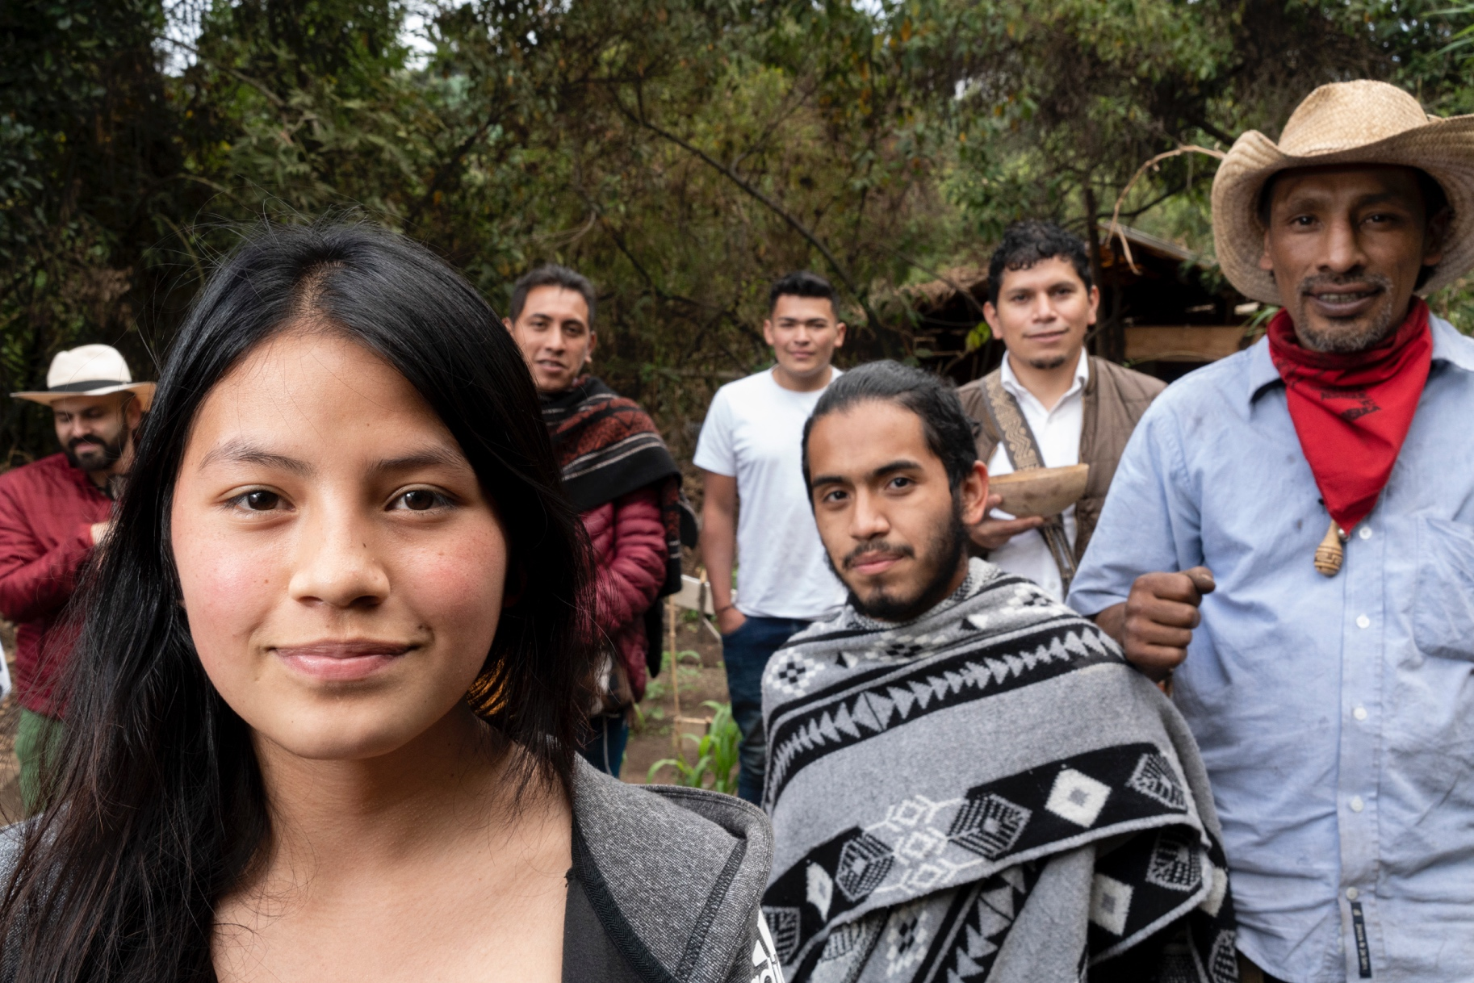

# **DIAGNÓSTICO INSTITUCIONAL ESTRATÉGICO**

## **CONTEXTO**

El Instituto Distrital de la Participación y Acción Comunal – IDPAC-, es un establecimiento público del orden distrital, con personería jurídica, autonomía administrativa y patrimonio propio adscrito a la Secretaría Distrital de Gobierno. El Instituto fue creado en el año 2006, mediante el Acuerdo 257 de 2006; el cual hace parte del Sector Gobierno, tal como se establece en el Acuerdo 637 de 2016 y su objeto es garantizar el derecho a la participación ciudadana y propiciar el fortalecimiento de las organizaciones sociales, atendiendo las políticas, planes y programas que se definan en estas materias.

## **FUNCIONES DEL IDPAC**

Las funciones del Instituto se encuentran en el ***Acuerdo 257 de 2006 “POR EL CUAL SE DICTAN NORMAS BÁSICAS SOBRE LA ESTRUCTURA, ORGANIZACIÓN Y FUNCIONAMIENTO DE LOS ORGANISMOS Y DE LAS ENTIDADES DE BOGOTÁ, DISTRITO CAPITAL, Y SE EXPIDEN OTRAS DISPOSICIONES”***, y son las siguientes:

1. Fomentar la cultura democrática y el conocimiento y apropiación de los mecanismos de participación ciudadana y comunitaria.
2. Diseñar y gestionar estrategias e instrumentos que concreten las políticas en materia de participación y organización de la ciudadanía.
3. Diseñar y promover la estrategia que garantice la información suficiente para una efectiva participación ciudadana.

Formular, orientar y coordinar políticas para el desarrollo de las Juntas de Acción Comunal en sus organismos de primer y segundo grado, como expresión social organizada, autónoma y solidaria de la sociedad civil.

1. Ejercer y fortalecer el proceso de inspección, control y vigilancia sobre las organizaciones comunales de primero y segundo grado y sobre las fundaciones o corporaciones relacionadas con las comunidades indígenas cuyo domicilio sea Bogotá, en concordancia con la normativa vigente en particular con la Ley 743 de 2002 o la norma que la modifique o sustituya.
2. Ejecutar, controlar, coordinar y evaluar planes, programas y proyectos para la promoción de la participación ciudadana, el interés asociativo y la organización comunitaria en el Distrito, en el marco del Sistema de Participación Distrital.
3. Diseñar y construir metodologías y tecnologías que permitan a las comunidades organizadas planear, ejecutar, controlar y sostener obras de interés comunitarias y transferirlas a las demás entidades del Distrito Capital y a las localidades.
4. Fomentar procesos asociativos en las organizaciones sociales y comunitarias con instrumentos de desarrollo económico y social del Distrito Capital.
5. Liderar, orientar y coordinar los procesos de participación de los grupos poblacionales desde la perspectiva etaria, haciendo énfasis en la juventud.
6. Liderar, orientar y coordinar los procesos de participación de los grupos poblacionales desde la perspectiva étnica.
7. Liderar, orientar y coordinar los procesos de participación de los grupos poblacionales desde la perspectiva de equidad de género.
8. Ejecutar obras de interés comunitario.

## **ESTRUCTURA ORGANIZATIVA**

El Acuerdo 257 de 2006 definió la estructura funcional del IDPAC, de la siguiente forma:

**Ilustración 1** Organigrama

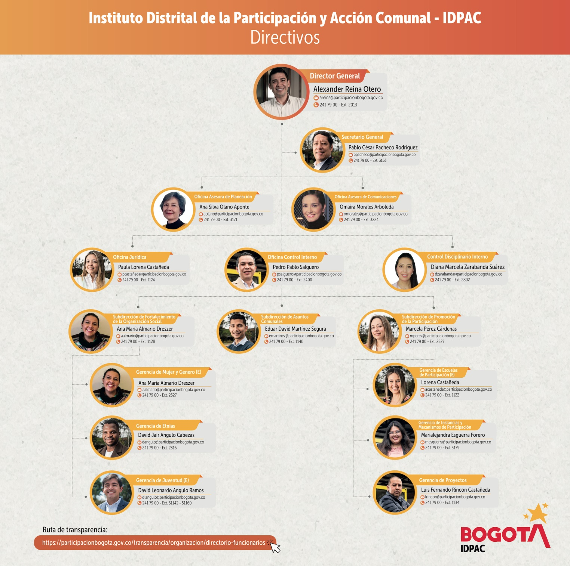

**Fuente:** Oficina Asesora de Comunicaciones

## **MAPA DE PROCESOS**

El IDPAC, aprobó la actualización del mapa de procesos en el Comité Institucional de Gestión y Desempeño N° 12 del 23 de diciembre de 2022, identificando procesos estratégicos, misionales, de apoyo y evaluación, que por su carácter estratégico queda documentado dentro del presente plan.

Ilustración 2 Mapa de procesos

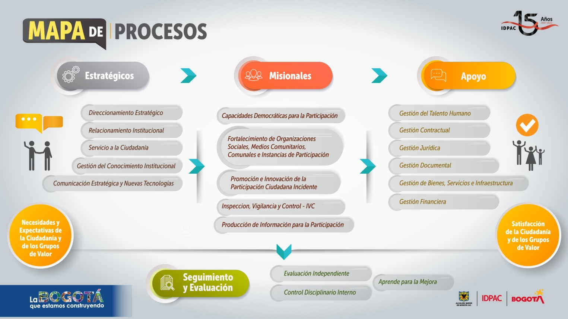

**Fuente.** Oficina Asesora de Planeación. SIG PARTICIPO

## **ARTICULACIÓN DEL IDPAC CON EL PLAN DE DESARROLLO DISTRITAL Y EL PLAN ESTRATÉGICO SECTORIAL.**

Con el objetivo de implementar el Plan de Desarrollo Distrital 2020 – 2024 ***“Un Nuevo Contrato Social y Ambiental para la Bogotá del siglo XXI”,*** aprobado mediante el Acuerdo 761 de 2020, el IDPAC tiene el compromiso institucional de contribuir ***3 de los 5 grandes propósitos del Plan de Desarrollo Distrital 2020 -2024 y a 4 de los 30 logros de ciudad,*** “con metas trazadoras que se orientan al cumplimiento de los Objetivos de Desarrollo Sostenible – ODS, y que se ejecutan a través de los programas generales y estratégicos y de metas estratégicas y sectoriales en el presente cuatrienio”[1].

De los 5 propósitos del PDD 2020 - 2024, el IDPAC se encuentra inmerso en los siguientes tres (3):

1. Hacer un nuevo contrato social con igualdad de oportunidades para la inclusión social, productiva y política.
2. Inspirar confianza y legitimidad para vivir sin miedo y ser epicentro de cultura ciudadana, paz y reconciliación.
3. Construir Bogotá Región con gobierno abierto, transparente y ciudadanía consciente.

El IDPAC aporta al Plan Estratégico Sectorial – PES del **Sector Gobierno,** en 4 de los 5 Objetivos Estratégicos, a través de 16 metas, como se presenta a continuación:

**Tabla 1** Propósitos PDD 2020 – 2024 vs. Objetivos estratégicos PES 2020 - 2024 vs. Metas IDPAC 2020 – 2024

| **PLAN DE DESARROLLO DISTRITAL UN NUEVO CONTRATO SOCIAL Y AMBIENTAL PARA LA BOGOTÁ DEL SIGLO XXI** | | **OBJETIVOS DEL PLAN ESTRATÉGICO SECTORIAL DE GOBIERNO** | **METAS IDPAC** |
| --- | --- | --- | --- |
| **PROPOSITO** | **NOMBRE DE PROGRAMA ESTRATEGICO** |
| Construir Bogotá Región con gobierno abierto, transparente y ciudadanía consciente | Gestión Pública Local | 1. Realizar acciones enfocadas al fortalecimiento de la gobernabilidad democrática local. | Implementar una estrategia comunicativa que promueva valores y capacidades democráticas. |
| Gobierno Abierto | 2. Establecer lineamientos de gestión del conocimiento para el sector gobierno, con el fin de identificar la trazabilidad de la información y los servicios que se prestan para una mejor toma de decisiones, generar valor agregado a la información producida, y mitigar la fuga de conocimiento en el sector | Consolidar un observatorio para el análisis y divulgación de información sobre participación ciudadana. |
| Implementar un (1) Laboratorio de Innovación Social sobre Gobernabilidad Social, Derechos Humanos y Participación Ciudadana. |
| Gestión Pública Efectiva | 3. Aumentar la transparencia mediante la implementación de estrategias de gobierno abierto, que faciliten el acceso a la información de parte de la ciudadanía y construir espacios de colaboración en los que se identifiquen acciones de mejoramiento en los procesos de la gestión pública | Lograr que las 3 entidades del sector gobierno obtengan como mínimo 90 puntos sobre 100 en el Índice de Transparencia Bogotá -ITB. |
| Lograr que las 3 entidades del sector gobierno obtengan como mínimo 90 puntos en el Índice de Desempeño Institucional. |
| Lograr la interoperabilidad del 100% de las herramientas tecnológicas de empoderamiento social promovidas por el IDPAC. |
| Construir Bogotá Región con gobierno abierto, transparente y ciudadanía consciente. | Gobierno Abierto. | 4. Realizar acciones innovadoras y de empoderamiento en el Gobierno abierto en Bogotá, que fomenten la participación ciudadana incidente logrando el aumento de la confianza y el fortalecimiento del tejido social, para la construcción conjunta de ciudad y generación de nuevos liderazgos. | Formar 100.000 ciudadanos en capacidades democráticas para la organización y la participación. |
| Implementar acciones de fortalecimiento en capacidades organizativas y democráticas de 42 instancias étnicas. |
| Realizar 21 acciones de fortalecimiento de los Consejos Locales y Distrital de Juventud. |
| Implementar 300 acciones de fortalecimiento de los medios comunitarios de comunicación alternativa. |
| Implementar una (1) estrategia para fortalecer a las organizaciones sociales, comunitarias, de propiedad horizontal y comunales, y las instancias de participación. |
| Realizar 200 obras con saldo pedagógico para la participación y el cuidado. |
| Implementar una estrategia de acciones diversas para la participación ciudadana. |
| Implementar iniciativas ciudadanas juveniles para potenciar liderazgos sociales, causas ciudadanas e innovación social. |
| Reformular la Política Pública de Participación Incidente. |
| Desarrollar acuerdos de convivencia y legitimidad para la resolución de conflictos socialmente relevantes. |

**Fuente.** Oficina Asesora de Planeación - SDP. SEGPLAN 2020

# **IDENTIFICACIÓN DEL ENTORNO RELEVANTE**

Una vez alineadas las metas institucionales con el PDD 2020-2024 y el PES 2020-2024, se hace necesario la ***identificación del entorno***, como factor determinante para definir la planeación estratégica de la entidad.

Este proceso comprende la recopilación de información relevante para facilitar la toma de decisiones a la alta dirección, de acuerdo con la metodología ***TASCOI,*** utilizada por la Veeduría Distrital[2]: ***T***ransformación, ***A***ctores, ***S***uministradores, ***C***lientes, ***O***rganizadores e ***I***ntervinientes, la cual se muestra en la siguiente ilustración:

Ilustración 3 Matriz TASCOI

**Fuente.** Acuerdo 257 de 2006

**Competidores**

Ministerio de Interior

**Intervinientes (Stakeholders)**

Director

Secretario General

Subdirectores

Gerentes

Jefes de Oficina

Funcionarios

Contratistas

**Suministradores (Stakeholders)**

Alcaldías Locales

Ciudadanos

Entidades Públicas y Privadas

Juntas de Acción Local

Juntas de Acción Comunal

**IDPAC**

**Transformación**

Garantizar a la ciudadanía del Distrito Capital el derecho a la participación incidente y fortalecer las organizaciones sociales, mediante información, formación y promoción, para la construcción de democracia.

**Actores**

Secretaria Distrital de Gobierno

Alcaldías Locales

Subsecretaría de Gestión Local

Comisión Intersectorial de Participación

**Entes de Control (Stakeholders)**

Contraloría Distrital Veeduría Distrital Personería Distrital

**Productos y Servicios**

Suministro de información estadística sobre la participación.

Políticas Públicas.

Capacitaciones.

Asesoría y asistencia técnica.

Acompañamiento.

Procesos de formación.

Promoción.

Fortalecimiento.

**Clientes / beneficiarios (Stakeholders)**

Alcaldías Locales

Secretaria de Gobierno

Juntas de Acción Comunal

Ciudadanía

Instancias académicas

Organizaciones Sociales

Organizaciones Comunales y Comunitarias

Organizaciones de Propiedad Horizontal

Concejos

Locales y distritales de juventud Instancias de participación

**Organizadores - Líderes**

Secretaría de Gobierno **(Stakeholders)**

# **DIAGNÓSTICO DE LA ENTIDAD**

Identificado el entorno relevante y alineados los planes en el proceso de planeación distrital, se inicia la incorporación de elementos de Planeación Estratégica Participativa con **la metodología de planeación participativa “ZOPP”**, **(**creada por la Agencia de Cooperación Alemana, GTZ) por sus siglas en alemán Ziel-Orientierte Projekt-Planung o en español “Planeación de Proyectos Orientada a Objetivos” (Terrones, 2011), muy utilizada en la actualidad para el diseño de planes en diferentes países Europeos, la cual consiste principalmente en el diseño de planeación de abajo (funcionarios y contratistas, ciudadanos) hacia arriba (equipo directivo), con el fin de determinar el diagnóstico organizacional, el diseño y la formulación de la plataforma estratégica de la entidad.

*“La planeación participativa, como forma de proyectar el desarrollo,* ***toma en cuenta las opiniones de los diferentes involucrados en talleres de trabajo participativo****. Las condiciones de desarrollo actuales demandan planes, programas y proyectos con un enfoque participativo, puesto que mediante la aplicación de esta metodología se identifican prioridades comunitarias y se diseñan las estrategias y acciones adecuadas para impulsar el desarrollo integral. Para obtener resultados favorables, la planeación debe partir del conocimiento pleno de la realidad y del contacto permanente con la población”* (Terrones, 2011)

Es importante señalar que esta metodología, al ser participativa, **hace mayor énfasis en la generación de consensos, participación, compromiso e involucramiento de los distintos actores.**

La implementación de la metodología ZOPP se llevó a cabo, a través de la **recolección de información de los 3 principales Stakeholders:** i) Funcionarios y contratistas; ii) Ciudadanos; y iii) Equipo Directivo, con el fin de obtener información sistemática y organizada, necesaria para realizar el diagnóstico.

## **FUNCIONARIOS Y CONTRATISTAS**

Con la participación de este grupo de valor, se construyó el siguiente análisis DOFA (debilidades, oportunidades, fortalezas y amenazas)

Tabla 2 Matriz DOFA 2020

|  |  |
| --- | --- |
| FORTALEZAS | DEBILIDADES |
| * F1. Conocimiento del territorio y su articulación. * F2. Experiencia y credibilidad de trabajo comunitario. * F3. Líderes en caracterización de lo comunal. * F4. Contar con los diagnósticos integrales de participación por localidad. * F5. Contar con claros instrumentos de gestión para la implementación del Sistema Distrital de Participación. * F6. El talento humano. * F7. Las plataformas tecnológicas. * F8. La Escuela de la Participación. * F9. La sede B y el laboratorio. * F10. Única entidad que aportó a la constitución política en Braille. * F11. La emisora DC radio. * F12. Conocimiento de la ciudad y de sus organizaciones sociales, comunitarias y comunales. | * D1. Escasos recursos asignados a la Participación. * D2. Falta articulación interinstitucional y a nivel interno. * D3. Falta de reconocimiento institucional. * D4. Falta de memoria institucional. * D5. Muchas funciones y responsabilidades para un equipo muy pequeño. * D6. Ausencia de una estrategia territorial. * D7. Falta de comunicación interna. * D8. Contratación de personal sin experiencia en temas de participación. * D9. Falta de sentido de pertenencia. * D10. Alta rotación del personal. * D11. Muchos jefes y poco personal en territorio. * D12. Inexistencia de un plan de información y comunicación. * D13. Estructura orgánica no apta. * D14. El personal no se concentra en una misma sede. * D15. No se trabaja bajo enfoque de procesos. * D16. Falta de capacidades de resolución de conflictos. * D17. No se construye sobre lo construido. * D18. Falta de consolidación de la institución como entidad líder de la participación. * D19. Débiles procesos de inducción y reinducción. |
| OPORTUNIDADES | **AMENAZAS** |
| * O1. Atender ciudadanía. * O2. Propuesta de Bogotá región. * O3. Entidad líder de la participación. * O4. El tema nuevo de propiedad horizontal. * O5. Acto administrativo de creación. * O6. Política Pública de participación. * O7. Cobertura a la comunidad. * O8. Convenios interinstitucionales. * O9. Ciudadanía digital pues contamos con unas plataformas efectivas. * O10. Metodologías para la resolución de conflictos sociales. * O11. Acompañamiento permanente a instancias y mecanismos de participación. * O12. Desarrollo de iniciativas pueden visibilizarse en la promoción. * O13. Permanentemente compañía técnica a alcaldías locales y equipos de gobierno. * O14. Contamos con organizaciones sociales. * O15. La pandemia para temas de innovación. * O16. La Alcaldesa fue Directora. * O17. Nos vemos en la agenda pública. Acuerdo de Paz * O18. Su talento humano. * O19. Reformular la política pública de participación. | * A1. No contar con presupuesto suficiente para adelantar las acciones planteadas. * A2. No cumplir con la oferta institucional y que la población sienta que es utilizada por la entidad. * A3. Intereses políticos y personales de las organizaciones. * A4. Celos institucionales. * A5. COVID 19. * A6. Falta de credibilidad en los procesos de participación ciudadana. * A7. Falta de herramientas tecnológicas para el acceso de la ciudadanía. * A8. Falta de conocimiento de la ciudadanía para el uso de herramientas digitales y tecnológicas. * A9. No hay continuidad en los planes, programas y proyectos por los cambios de gobierno. |

**Fuente.** Oficina Asesora de Planeación

La Dirección General, en su proceso de seguimiento y evaluación a la Planeación Estratégica y con el fin de fortalecer el Direccionamiento Estratégico a un año del cierre de esta administración, convoca al Equipo Directivo a una jornada de revisión, análisis y construcción colectiva de los hitos a realizar durante la vigencia 2023, partiendo de una autoevaluación y retroalimentación de las fortalezas, debilidades, oportunidades y amenazas, previamente trabajadas con los colaboradores en cada dependencia.

1. **FORTALEZAS**

* Personal idóneo con sentido de pertenencia hacia la entidad (Todas las dependencias)
* Incremento de seguidores en redes sociales y alcance en historias (OAC)
* FREE PRESS y reconocimiento como generador de contenidos por parte de medios (OAC)
* Calidad en productos comunicacionales, montaje de eventos y convocatorias (OAC)
* Producción de publicaciones con altos estándares de calidad (OAC)
* Acompañamiento, asesoramiento y reacción oportuna frente a los eventos solicitados (OAC)
* Relaciones exitosas, alianzas interinstitucionales con medios comerciales y comunitarios (OAC)
* Fuente de formación en estrategias de comunicación y marketing en territorio (OAC)
* Unión de los procesos de Comunicación estratégica y tecnologías de la Información (OAC)
* Peso propio en el ecosistema (PARTICILAB)
* Reconocimiento de varias entidades (PARTICILAB)
* Convenios con varios socios sólidos (PARTICILAB)
* DemocracyFest (PARTICILAB)
* Clubes de la democracia consolidados en 130 colegios y 10 localidades (PARTICILAB)
* Cualificación interna para la expedición de conceptos y criterios así como posicionamiento en los aspectos relacionados con la línea jurídica de la entidad. (GJ)
* Creación de una política de Prevención de Daño Antijurídico que responde a la actividad litigiosa del IDPAC con ejercicios de seguimiento y monitoreo continuo que permite un alto margen de efectividad de defensa judicial. (GJ)
* Defensa judicial oportuna y de calidad. (GJ)
* Comunicación efectiva y articulación con la Subdirección de Asuntos Comunales para atender lo relacionado con Inspección, Vigilancia y control (GJ - SAC)
* Experticia en el manejo de las temáticas de mujer y género (SFOS) (MyG)
* Innovación en herramientas que permiten fortalecer las capacidades organizativas (SFOS) (MyG)
* Articulación interinstitucional para desarrollar actividades o ejecutar convenios en pro de las organizaciones sociales (SFOS)
* Contar con un equipo interdisciplinar para la producción de conocimiento a partir de datos cuantitativos, espaciales y cualitativos sobre participación en el Distrito Capital. (OBSERVATORIO)
* Observatorio vinculado a la red de observatorios del distrito (OBSERVATORIO)
* Aumento de la participación ciudadana en el proceso de Presupuestos Participativos. (SPP)
* Equipos con conocimiento de sus territorios. (SPP)
* Credibilidad que se ha alcanzado en las estrategias. (SPP)
* Equipos interdisciplinarios para acompañar la estrategia pactando. (SPP)
* Contar con claros instrumentos de gestión para la implementación del SIGPARTICIPO. (OAP)
* Seguimiento oportuno a los avances de planes institucionales consolidados en un instrumento planeación. (OAP)
* Respaldo de la Dirección y la Administración para el ejercicio de la evaluación independiente (OCI)
* Receptividad y credibilidad (OCI)
* Gestión y recursividad (G. Etnias)
* Capacidad de Concertación y resolución de conflictos. (G. Etnias)
* Posicionamiento de la Escuela. (G. Escuela)
* Oferta llamativa y en evolución. (G. Escuela)
* Confianza institucional en la mayoría de las localidades. (G. Juventud)
* Experiencia adquirida en los procesos de fortalecimiento a instancias y organizaciones sociales juveniles y de barrismo social. (G. Juventud)
* Se ha consolidado un proceso integral y permanente de acompañamiento técnico y asesoría a las JAC en las convocatorias  de la oferta institucional del IDPAC (G. Proyectos)
* Aporte al objetivo misional de fortalecimiento de todas las capacidades y herramientas para la participación de las Juntas de Acción Comunal y Organizaciones sociales interesadas y articuladas al tejido comunal. (JAC Listas para gestionar más recursos distritales). (G. Proyectos)
* Diagnósticos y mapeo integral de instancias Espacios de conexión y diálogo (GIMP)
* Fortalecimiento a las JAC con la entrega de incentivos para el mejoramiento de sus entornos y acceso a conectividad. (SAC)
* Elaboración y cumplimiento de los cronogramas que contienen las diferentes actividades a desarrollar por cada uno de los planes del proceso (GTH)
* Disposición en el acompañamiento a las áreas funcionales en la definición de requerimientos. (GTI)
* Claridad en los procedimientos pre contractual, contractual y post contractual, lo que facilita el desarrollo de las actividades que se realizan a diario desde los diferentes equipos. (GC)
* Cumplimiento a las actividades programadas en el Plan Institucional de Archivos –PINAR. (GD)
* Puntos de control que ayudan a mitigar el riesgo. (GF)
* Disminución en los tiempos de reporte a entes de control (GF)

1. **DEBILIDADES**

* Portal Web de difícil navegación que dificulta el acceso a la información, accesibilidad, falta de permanencia de intérprete de señas. (OAC)
* Desconocimiento de la entidad y sus servicios por parte de los colaboradores de territorio (OAC)
* Falta de información oportuna de las áreas a la oficina de Comunicaciones (OAC)
* Cambio permanente de las fechas de los hitos y ampliación permanente de las convocatorias (credibilidad y pauta). (OAC)
* Falta de recurso humano que apoye las actividades administrativa del laboratorio (PARTICILAB)
* La ausencia de respuesta oportuna por parte de algunas áreas a los requerimientos que realiza la oficina en el marco del Modelo de Gestión Jurídica Pública (agenda regulatoria, normograma…), inclusive en temas relacionados con acciones constitucionales. (GJ)
* Los tiempos de solicitud de acompañamiento o  de apoyos jurídicos por parte de las diferentes dependencias y la ausencia de revisión de los documentos que se remiten por parte del jefe del área. (GJ)
* Ausencia de claridad respecto a las funciones de la Oficina Jurídica. (GJ)
* Poca visibilidad en algunas acciones de LGBTI + Mujer y Género (SFOS) (MyG)
* Falta fortalecer las estrategias de articulación con las demás Gerencias y Subdirecciones (SFOS) (MyG)
* Los equipos se componen por un número muy reducido de gestores, teniendo en cuenta la demanda a nivel Distrital (SFOS) (MyG)
* Legibilidad (más allá de la disponibilidad) (OBSERVATORIO)
* Coordinación con los tiempos de la agenda pública (OBSERVATORIO)
* Falta de articulación y flujo de información en los equipos territoriales. (SPP)
* Tiempos “ajustados” impiden adecuada pedagogía y socialización en Presupuestos Participativos. (SPP)
* Falta de articulación de las entidades para divulgar la oferta institucional, reprocesos y agotamiento de la población. (SPP)
* El relacionamiento con tenderos (as) en la estrategia “Nuevos Sujetos de la Participación” debe realizarse de manera personalizada en razón a su oficio. No hay equipo suficiente para ello. (SPP)
* Falta de material institucional impreso para ejercicios de pedagogía y promoción. (SPP)
* Apatía de algunas entidades para vincularse o cumplir con los compromisos de los pactos, muchas entidades realizan pactos de manera autónoma. (SPP)
* Alta carga administrativa, producción de reportes y seguimientos. (SPP)
* Escasos recursos asignados a la Oficina Asesora de Planeación (OAP)
* Falta de memoria institucional que dificulta la trazabilidad de la gestión. (OAP)
* No se trabaja bajo enfoque de procesos. (OAP)
* Ausencia de abogados sustanciadores (CID)
* Inoportunidad en la respuesta de las diferentes entidades y dependencias en las solicitudes probatorias (CID)
* Alta rotación auditores internos (contratistas) (OCI)
* Incumplimiento de cronogramas por bolsa logística. (G. Escuela)
* No se ofrece el paquete completo de la oferta educativa. (G. Escuela)
* Escuela Presencial (G. Escuela)
* Baja cantidad de talento humano para abordar la atención al Sistema Distrital de Juventud en territorio. (G. Juventud)
* Inexistencia de profesional de carrera administrativa en la dependencia. (G. Juventud)
* Se han evidenciado limitaciones en el uso de las Tecnologías de la Información y la Comunicación (TIC´s) por parte de los integrantes de algunas JAC y la Gerencia no cuenta con personal para atender esta necesidad. (G. Proyectos)
* Autorización a las JAC monto a contratar. (G. Proyectos)
* Cantidad de documentos que se solicitan a las JAC para la suscripción de convenios solidarios. . (G. Proyectos)
* Falta articulación interinstitucional (GIMP)
* Ausencia de incentivos para el fortalecimiento de las instancias de acuerdo al modelo (GIMP)
* Equipo insuficiente que imposibilita hacer seguimiento y control a todos los procesos (SAC)
* Proceso de inducción lento. por la diversidad de temas específicos de la Subdirección (SAC)
* Talento Humano con más de un contrato (SAC)
* Cierre de los contratos frente a empalmes (SAC)
* Carga laboral de los funcionarios que no les permite participar en las actividades programadas (GTH)
* Falta de participación de los funcionarios y contratistas en las capacitaciones sobre el uso de herramientas tecnológicas implementadas en el Instituto (GTI)
* No se cuenta con personal suficiente para realizar de manera simultánea las transferencias documentales y la actualización de los expedientes contractuales digitales de la vigencia en curso (GC)
* Falta de interiorización por parte del equipo de la dimensión estratégica que conlleva el proceso. (AC)
* Falta de procedimientos documentados para requerimientos en temas logísticos y mantenimientos correctivos y preventivos de los bienes de la Entidad (GRF)
* Bajo presupuesto para mejoras en el parque automotor e infraestructura física de la entidad. (GRF)
* Demora en la radicación de documentos y falta de claridad en el reparto de los mismos. (GD)
* Reprocesos por errores en diligenciamiento de formatos por parte de las áreas lo que conlleva al incremento de anulaciones de registros en el aplicativo destinado (GF)

1. **OPORTUNIDADES**

* Las noticias de IDPAC están de manera permanente en el portal de la Alcaldía (OAC)
* Identificación de validadores con narrativa específica para la producción de videos (OAC)
* Eventos presenciales en el Distrito (OAC)
* Diversificación de audiencias (OAC)
* Mayor presencia en medios externos y comunitarios sin pauta (OAC)
* Incremento del alcance en las publicaciones traducido en el aumento del público en las trasmisiones (OAC)
* Ruedas de Prensa con los medios de comunicación comunitaria (OAC)
* Alianza con Imprenta Distrital (OAC)
* Estrategia Entérate por redes y WhatsApp (OAC)
* LabLocal con impacto (PARTICILAB)
* Democracy fest con impacto (PARTICILAB)
* Impacto en medios de comunicación (PARTICILAB)
* Expedición de una ley, que deroga la Ley 743 de 2002 y el ajuste a los procedimientos. (GJ)
* Ajuste de la Plataforma de la Participación en el módulo de “Información jurídica” (transparencia y acceso a la información. (GJ)
* La nueva función de adelantar la etapa de juzgamiento en primera instancia de los procesos disciplinarios contra los/as servidores/as y exservidores/as del Instituto (GJ)
* Convenios que permitan llevar a cabo un mayor número de acciones y alcance con la comunidad (SFOS) (MyG)
* Involucrar de manera continua a la Oficina Asesora de Comunicaciones en cada una de las actividades que se realizan desde la SFOS. (SFOS) (MyG)
* Generar el diseño y potencialización de herramientas que permitan un mayor alcance y beneficio de la comunidad (SFOS)
* Articulación con departamento de Sociología (OBSERVATORIO) (SPP)
* Expedición de la circular conjunta que defina la ruta metodológica para la fase II de PP durante el primer semestre para fortalecer procesos de pedagogía y socialización. (SPP)
* Realizar acuerdos interinstitucionales para unificar o articular la oferta de servicios (SPP).
* Fortalecimiento del trabajo territorial y articulación de los PAI de cada dependencia con el plan de acción territorial. (SPP)
* Identificar estrategias de comunicación que faciliten el ejercicio con nuevos sujetos. (SPP)
* Visibilización nacional e internacional de las estrategias. (SPP)
* Reformulación de la Política Pública de Participación Incidente. (SPP)
* Que la Oficina Asesora de Planeación valide el perfil del enlace de apoyo a la planeación de cada una de las dependencias. (OAP)
* Que los enlaces de planeación seleccionados tengan un canal de comunicación directo con la Oficina Asesora de Planeación para recibir los lineamientos y así cumplir con oportunidad y calidad. (OAP)
* Realización de campañas de prevención y capacitación en materia disciplinaria (CID)
* Innovación procedimientos actividad auditora (OCI)
* Fortalecimiento cultura de Control (OCI)
* Relaciones Interinstitucionales (G. Etnias)
* Relaciones institucionales, con entidades públicas y privadas (G. Escuela)
* Temas de coyuntura para incluir en la oferta institucional. (G. Escuela)
* Participación juvenil en procesos electorales. (G. Juventud)
* Herramientas tecnológicas para la elaboración de procesos de participación. (G. Juventud)
* Consecución de recursos a través de convenios interadministrativos que nos permitan ejecutar más OSP e incrementar el recurso para cada obra. (G. Proyectos)
* Evaluación del Ciclo de Fortalecimiento (SAC)
* Actualización de estatutos (progresividad de derechos) (SAC)
* Creación de bases de datos y convocatorias (SAC)
* Trabajo en equipo con Alcaldías Locales (SAC)
* Fortalecer la cultura de prevención relacionados con seguridad y salud en el trabajo entre los actores institucionales y el clima laboral. (GTH)
* Unificación de criterios y lineamientos nacionales y/o distritales encaminados a la utilización de buenas prácticas en el desarrollo e implementación de nuevas tecnologías. (GTI)
* Lograr una mayor convocatoria de funcionarios y contratistas a las capacitaciones sobre Servicio a la Ciudadanía, normatividad relativa a la atención de SDQS y herramientas informáticas para el trámite de requerimientos ciudadanos convocadas por las entidades Distritales. (AC)
* Alianzas con otras entidades distritales con el fin de mejorar la prestación del servicio (GRF)
* Realizar la implementación de los instrumentos archivísticos existentes. (GD)
* Replica de buenas prácticas en gestión financiera implementadas en otras entidades con el fin de fortalecer el proceso en el Instituto. (GF)

1. **AMENAZAS**

* Afectación de la confianza de los ciudadanos y de los medios (OAC)
* Afectación de la confianza de los ciudadanos por cambios de las dependencias, la pauta se ve afectada y de los medios (OAC)
* Desinformación de territorio (OAC)
* Deterioro de la marca por desconfianza (OAC)
* Manipulación de la información por Ley de Habeas Data (OAC)
* Recorte Presupuestal (Todas las dependencias)
* Escasez de cajas de herramientas (PARTICILAB)
* Contratación bolsas vrs Tiempo (6 meses reales). (PARTICILAB)
* Los procesos de notificación física asociados a los procesos administrativos sancionatorios de competencia de la entidad (Direcciones erradas, la empresa de correo certificada 472, movilidad de la población) (GJ)
* Situaciones administrativas que se presenten en otras áreas (respuestas derechos de petición, procesos de liquidación, cobros por tratamiento silvicultura…) (GJ)
* Discontinuidad de procesos que han tenido impacto en las organizaciones, como por ejemplo: el modelo de fortalecimiento. (SFOS) (MyG)
* Cambio de personal que no posea las habilidades necesarias para el manejo o interacción con la comunidad LGBTI (SFOS)
* Funcionamiento 24/7 de la Plataforma de la Participación 2.0 (OBSERVATORIO)
* Ejecución del proceso de Presupuestos Participativos en medio de la jornada electoral. Riesgo de “politización” e implementación tardía. (SPP)
* Localidades con dificultades para caracterización de “Nuevos Sujetos”. (SPP)
* Escasos recursos y tiempo para la suscripción y seguimiento de los pactos coetáneamente. (SPP)
* Concepción errónea CI – OCI
* Sobrecarga actividad auditora (OCI)
* Dificultad para concertar Acciones Afirmativas (G. Etnias)
* Concertación de las rutas de Fortalecimiento y demás procesos en espacios autónomos. (G. Etnias)
* Sobreoferta para jóvenes en temas de formación en participación. (G. Juventud)
* Desconocimiento del Sistema Distrital de Juventud por las entidades del Distrito. (G. Juventud)
* Horarios en los procesos de participación asociados al barrismo social. (G. Juventud)
* Liderazgos sociales anquilosados. (G. Juventud)
* Trabajo articulado con los gestores de la SAC (G. Proyectos)
* Conflictos internos en el funcionamiento de las JAC que se convierten en obstáculos para la validación eficiente de la idoneidad de las JAC, en el proceso de evaluación y selección. (G. Proyectos)
* Las JAC con dignatarios nuevos presentan retrasos en la consecución de los documentos para la suscripción de los convenios solidarios. (Empalmes) (G. Proyectos)
* Falta de conocimiento de la ciudadanía para el uso de herramientas digitales (GIMP)
* Alta rotación de talento Humano (GIMP - SAC)
* Lenta reglamentación de la Ley 2166/22 (SAC)
* Cambio en la priorización de las agendas por cuenta del año electoral (territoriales) (SAC)
* Asignación presupuestal insuficiente para el proceso de Gestión de Tecnologías de la Información. (GTI - GTH)
* Fluctuaciones en el cambio de divisas (GTI)
* La radicación de las solicitudes de contratación en el Proceso de Gestión Contractual fuera del tiempo planeado genera la suscripción tardía y aumenta el riesgo de constituir reservas presupuestales. (GC)
* Falta de respuestas oportunas por parte de las diferentes dependencias de la entidad a los requerimientos de la ciudadanía, lo cual afecta los indicadores del proceso y del Instituto. (AC)
* Dificultad por parte de la Dirección de Contabilidad en la adaptación a BOGDATA contable. (GF)

## **CIUDADANOS**

Se consultó a los ciudadanos sobre los siguientes tres aspectos, mediante de un formulario publicado en la página web de la entidad [www.participacionciudadana.gov.co](http://www.participacionciudadana.gov.co) y divulgado a través de las redes sociales.

1. Principales problemas que el IDPAC debe priorizar en los próximos cuatro (4) años.
2. Acorde con los problemas identificados, se solicitó a la ciudadanía identificar tres (3) estrategias que debería abordar el IDPAC para la solución de los problemas.
3. Se consultó sobre los atributos que debería tener la visión de la entidad al 2030.

La encuesta registró una participaron de 184 ciudadanos de 18 localidades del distrito, donde la mayor participación se evidenció en la localidad de Suba, seguida de las localidades de Engativá y San Cristóbal, como se muestra a continuación:

Tabla 3 Participación Porcentual por Localidad

| **Localidad** | **Participación** |
| --- | --- |
| **SUBA** | 12,71% |
| **ENGATIVÅ** | 10,50% |
| **SAN CRISTOBAL** | 10,50% |
| **PUENTE ARANDA** | 9,94% |
| **CIUDAD BOLIVAR** | 7,73% |
| **KENNEDY** | 7,73% |
| **FONTIBÓN** | 7,18% |
| **USAQUÉN** | 6,63% |
| **BOSA** | 6,08% |
| **TEUSAQUILLO** | 6,08% |
| **BARRIOS UNIDOS** | 3,87% |
| **CHAPINERO** | 2,21% |
| **RAFAEL URIBE URIBE** | 2,21% |
| **TUNJUELITO** | 2,21% |
| **LOS MáRTIRES** | 1,66% |
| **USME** | 1,66% |
| **CANDELARIA** | 0,55% |
| **SANTA FE** | 0,55% |
| **ANTONIO NARIÑO** | 0% |
| **SUMAPAZ** | 0% |

**Fuente.** Oficina Asesora de Planeación

Por otra parte, se evidenció que el grupo etáreo con mayor participación fue el de 40 a 59 años, el cual fue del 37%.

**Ilustración 4** Participación por Grupo Etario

**Fuente.** Oficina Asesora de Planeación

A continuación, se muestran los resultados obtenidos frente a los tres (3) aspectos consultados a los ciudadanos:

Tabla 4 Problemas Priorizados

| **No.** | PRIORIZACIÓN DE PROBLEMAS | % |
| --- | --- | --- |
| **1** | Bajo nivel formativo en los liderazgos sociales para incidir en las políticas públicas de la ciudad. | 16,67 |
| **2** | Desconocimiento de los ciudadanos sobre derechos, canales y mecanismos de participación. | 16,62 |
| **3** | Debilidad en las herramientas tecnológicas y de innovación para la participación ciudadana. | 13,73 |
| **4** | Ausencia de producción de conocimiento, sobre las dinámicas, agendas, formas y estáticas de la participación ciudadana en Bogotá. | 12,71 |
| **5** | Existencia de una cultura machista, homofóbica, racista y xenofóbica al interior de las comunales, sociales, comunitarias, de propiedad horizontal e instancias de participación. | 12,36 |
| **6** | Debilidad de la organizaciones comunales, sociales, comunitarias, de propiedad horizontal e instancias de participación para emprender acciones de movilización e incidencia en la gestión pública. | 12,07 |
| **7** | Carencia de escenarios de diálogo y concertación para resolver conflictos barriales, locales, de ciudad y de región. | 11,05 |
| **8** | Baja producción de conocimiento pedagógico, metodológico y didáctico para promover la participación ciudadana. | 10,94 |
| **9** | Dispersión en el Sistema Distrital de Participación incidente de la ciudad. | 8,60 |
| **10** | Ineficacia del proceso de inspección, vigilancia y control (IVC) en asuntos comunales y étnicos | 8,56 |
| **11** | Baja capacidad operativa y estratégica de las organizaciones sociales, comunitarias, de propiedad horizontal e instancias de participación. | 6,37 |

**Fuente.** Oficina Asesora de Planeación

Tabla 5 Estrategias Priorizadas

| **No.** | PRIORIZACIÓN DE ESTRATEGIAS | % |
| --- | --- | --- |
| 1 | Promoción de iniciativas de participación ligadas a las nuevas ciudadanías. | 23,98 |
| 2 | Implementación de estrategias de formación ciudadana en múltiples modalidades (virtual, análoga y presencial). | 23,36 |
| 3 | Implementar acciones de innovación tecnológica y social que profundicen la participación incidente. | 22,57 |
| 4 | Gestionar acciones de producción de conocimiento sobre la participación ciudadana. | 22,18 |
| 5 | Implementación de estrategias de comunicación para promover valores democráticos. | 21,81 |
| 6 | Desarrollar estrategias de fortalecimiento organizativo para consolidar el tejido social. | 20,46 |
| 7 | Fomento de iniciativas de organizaciones sociales, comunales, de propiedad horizontal y de instancias de participación. | 18,59 |

**Fuente.** Oficina Asesora de Planeación

Frente a la pregunta abierta ¿cuál debería ser la visión del IDPAC?, los ciudadanos participaron con comentarios y sugerencias las cuales fueron revisadas y analizadas, lo que permitió la identificación de aspectos concordantes que aportaron a la construcción de la visión de la entidad, dentro de los cuales se resaltan lo siguiente:

* Promoción de la participación
* Fortalecimiento y conocimiento de acciones
* Fomentar la participación
* Personal capacitado
* Inclusión social
* Dinámicas organizativas
* Institución de alta trascendencia y reconocimiento por su incidencia en la transformación social
* La participación sea la base de la consolidación democrática en Bogotá
* Productor de información relacionada con participación ciudadana

## **EQUIPO DIRECTIVO**

Se realizó un ejercicio de planeación estratégica con la participación del nivel directivo de la entidad, donde se socializaron los resultados obtenidos en los talleres realizados con los demás grupos de valor (funcionarios, contratistas y ciudadanos). A partir de los resultados presentados, se definieron los elementos estratégicos que marcarán la ruta que la entidad debe seguir en los próximos años para transformar la entidad en el instrumento para la participación.

Tabla 6 Propuesta de plataforma estratégica

| **PROPUESTA MISIÓN** | **PROPUESTA VISIÓN** | **ESTRATEGIAS** | | | **OBJETIVOS ESTRATEGICOS** | |
| --- | --- | --- | --- | --- | --- | --- |
| Somos una entidad pública del orden distrital que genera condiciones innovadoras institucionales, organizativas y culturales, en Bogotá y la región, que incentivan, facilitan y fortalecen la participación y el empoderamiento ciudadano como forma de mejorar el bienestar de los ciudadanos y sus comunidades. | En el 2030, el IDPAC será reconocido local, nacional e internacionalmente como la entidad líder en la promoción e investigación sobre la participación ciudadana en el Distrito Capital, así como en producción de técnicas y metodologías de fortalecimiento organizativo que aportan a la cultura democrática, inclusiva, intercultural y con equidad de género y a incrementar la capacidad de incidencia de la ciudadanía en la gestión pública y el control social. | INNOVACIÓN | GESTIÓN DE CONOCIMIENTO | TRANSPARENCIA | 1 | Promover el empoderamiento ciudadano, a través de estrategias innovadoras de fortalecimiento organizativo del tejido social, intervención territorial colaborativa y promoción de la participación ciudadana con el objeto de construir una gobernanza democrática del territorio local, distrital y regional. |
| 2 | Producir conocimiento sobre la participación ciudadana, sus actores y sus formas organizativas a través de una política de gestión del conocimiento institucional que contribuya al mejoramiento del diseño, ejecución e impacto de las políticas públicas de participación en las localidades, la ciudad y la región. |
| 3 | Implementar un modelo de gestión transparente mediante la aplicación de los principios y herramientas del gobierno abierto para aumentar la incidencia ciudadana en la toma de decisiones, la confianza en las instituciones y el empoderamiento ciudadano en el control social a la gestión pública. |
| 4 | Fortalecer la capacidad institucional, potenciando el desarrollo del talento humano, promoviendo procesos de innovación en la gestión y el uso de nuevas tecnologías para dar respuesta eficiente, efectiva y eficaz a las demandas sociales de participación. |

**Fuente.** Oficina Asesora de Planeación

# **DIAGNÓSTICO DEL ENTORNO**

## **ANÁLISIS DEL ENTORNO INTERNO**

El análisis del entorno interno se hizo con base en los recursos y capacidades internas institucionales en materia física, financiera, humana, y organizativa. Para ello fue necesario retomar el análisis DOFA en cuanto a las fortalezas y debilidades, para posteriormente revisar cada punto con la herramienta de análisis de capacidades *VRIO*[3] la cual “Se trata de una herramienta para poder determinar el potencial –en términos de ventajas competitivas– de los recursos y las capacidades de las organizaciones. Los recursos y las capacidades que pasan el filtro VRIO (Valioso, Raro, Inimitable y aprovechables por la Organización) pueden ser útiles para el desarrollo de una ventaja competitiva.” (García, 2010).

### **ANÁLISIS DE FORTALEZA Y DEBILIDADES**

Del análisis DOFA se puede concluir en términos de Fortalezas, que se tiene conocimiento de la ciudad y de sus organizaciones sociales, comunitarias y comunales, lo que permite que se conozca muy bien el territorio y su articulación, dada la experiencia y credibilidad del trabajo comunitario, pues se identifica al IDPAC como líder en la caracterización de las organizaciones comunales. Así mismo, se cuenta con instrumentos de gestión para la implementación del Sistema Distrital de Participación, con un talento humano comprometido, plataformas tecnológicas en desarrollo, la emisora DC radio, la Escuela de la Participación, la sede B, el laboratorio y los diagnósticos integrales de participación por localidad.

En relación con las debilidades identificadas en la matriz DOFA se relaciona los escasos recursos asignados a los temas de Participación, así como la falta de articulación interinstitucional y a nivel interno, que han llevado a la falta de reconocimiento institucional. Por otro lado, se mencionó con frecuencia la falta de memoria institucional y el escaso recurso humano de planta y la Alta rotación del personal.

Esto se ve reflejado, en que se cuenta con una estructura administrativa más fuerte que la estructura de acción en el territorio, ayudando a la falta de sentido de pertenencia, por lo cual, se nota una inexistencia de un plan de información y comunicación, demostrando el poco alcance de la plataforma tecnológica interna. También se muestra la falta de capacidades de resolución de conflictos y el no construir sobre lo construido, lo que ha dificultado la consolidación de la institución como entidad líder de la participación.

Una vez, culminado el ejercicio de Planeación Estratégica 2022 – 2023, se reconocen avances significativos en la consolidación de acciones de mejora que fortalecen la oferta y credibilidad institucional, acercamiento a la ciudadanía y a nuestros grupos de valor con ofertas más robustas y sostenibles en el tiempo, sin embargo en el análisis del contexto interno prevalecen tanto fortalezas como debilidades identificadas al inicio de la administración.

A partir del análisis DOFA, se identificaron las variables VRIO bajo las siguientes preguntas:

Tabla 7 Matriz VRIO

|  | **CONDICIONES** | **PREGUNTA DE ANÁLISIS** | **IDEA QUE REPRESENTAN** |
| --- | --- | --- | --- |
| **V** | Valiosos | Permiten nuevas oportunidades en el mercado | ¿Proporciona valor al cliente y una ventaja competitiva? |
| **R** | Raros, únicos o escasos | Son específicos de la empresa, difíciles de comprar u obtener en el mercado | ¿Cuentan con ella otros competidores? |
| **I** | Inimitables | Son difíciles de copiar por la competencia. | ¿Sería costoso para otros imitarla? |
| **O** | Inmersos en la organización de la empresa | La empresa está preparada para su aprovechamiento. | ¿Está la empresa organizada para explotar el recurso? |

**Fuente.** Oficina Asesora de Planeación. (García, 2010)

Como resultado del anterior análisis, se identificaron como recursos y capacidades esenciales del IDPAC las siguientes:

**Recursos:** plataformas tecnológicas – talento humano – emisora DC radio – Escuela de la Participación – Observatorio – infraestructura física - laboratorio - alto conocimiento de la ciudad y de sus organizaciones sociales, comunitarias, medios alternativos de comunicación comunitaria e instancias formales y no formales de participación – informes de observatorios ciudadanos locales que fortalecen el ejercicio de control social.

**Capacidades:** el equipo conoce muy bien el territorio y su articulación - experiencia y credibilidad en el trabajo comunitario - líderes en la caracterización de las organizaciones comunales - instrumentos de gestión para la implementación del Sistema Distrital de Participación.

## **ANÁLISIS DEL ENTORNO EXTERNO**

Para el análisis se consideró el entorno político, económico, social, tecnológico, ecológico y legal, a través de la aplicación de la ***metodología PESTEL,*** la cual permite determinar las condiciones del entorno de una organización. Está herramienta “Ofrece un acercamiento unilateral y atemporal a la multipresencialidad de las organizaciones, entendiendo que su objetivo es identificar, en un momento y en un espacio dado, los aspectos que permiten darle forma a una imagen organizacional relativa a ese sistema de referencia temporal y espacial” (Guevara, 2014).

Tabla 8 Matriz PESTEL

| **ENTORNO** | **DESCRIPCIÓN** |
| --- | --- |
| **Político** | En Colombia, en temas de participación ciudadana la abstención ha estado siempre por encima del 50%, que en ningún caso supera el porcentaje de participación promedio del mundo, que se sitúa alrededor del 70 %. En Bogotá la ***participación de la ciudadanía fue de 62%***[4]***.***  Los resultados de la ***Encuesta Bienal de Culturas***[5]***,*** en Bogotá reportaron las siguientes cifras:   * La democracia es preferible a cualquier otra forma de gobierno: **59.4%**. * Usted en general, se siente nada motivado **40%,** para votar por Concejo Distrital. * Usted en general, se siente poco y nada motivado **35%**, para votar por Junta Administradora Local. * En general se puede confiar en los sindicatos: **NO** 68%.   Por otro lado, los resultados de la Encuesta de Cultura Política[6], con referencia al “Porcentaje de personas de 18 años y más, por sexo, según si pertenecen a grupos, organizaciones o instancias a nivel nacional”, es de:   * JAC: **NO** 96%. Bogotá: **NO** 76% * Organización de caridad: **NO** 99.3%. * Cooperativa de trabajo: **NO** 98.6%. * Grupo u organización religiosa **NO** 93.3%. * Junta de edificio o conjunto residencial **NO** 99.4%. * Espacios de participación apoyados o promovidos por el Estado **NO** 99.5%. * Organización étnica (por ejemplo, de afrocolombianos o indígenas) **NO** 98.9%. * Organización cultural o deportiva **NO** 98.2%. * Organización educativa (asociación de padres de familia, etc.) **NO** 98.4%. * Organización de conservación del medio ambiente **NO** 99.5%. * Asociación u organización comunal de vigilancia y seguridad **NO** 99.7%. * Sindicato **NO** 99.1%. * Organización o asociación campesina, agropecuaria o de pesca **NO** 99.2%. * Movimiento o partido político **NO** 99%. * Organizaciones comunitarias (consejo comunitario, asociación de cabildos; de mujeres, de ancianos o de jóvenes) **NO** 99%. * Otro **NO** 99.9%. |
| **Económico** | Estadísticas del DANE[7]  Total, Nacional:   * Tasa global de participación: 60.1% * Ocupación: 50.6% * Desempleo: 15.8%   Total, Bogotá:   * Tasa global de participación: 64.9% * Ocupación: 50.6% * Desempleo: **22%**   Encuesta Pulso Social, DANE[8]:   * ¿Cómo considera usted la situación económica de su hogar comparada con la de hace 12 meses? Porcentaje de personas que responden “Peor y mucho peor”, según ciudad: Total 23 ciudades: Nacional 70.6%, Bogotá 69.6% * ¿Cómo cree usted que será la situación económica de su hogar dentro de 12 meses comparada con la actual? Porcentaje de personas que respondieron y “Mucho peor y peor”, según ciudad Total 23 ciudades: Nacional 22%, Bogotá 24%. |
| **Social** | Encuesta Pulso Social, DANE[9]:   * Durante los últimos 7 días, ¿ha consumido bebidas alcohólicas o cigarrillos para sentirse mejor?: Nacional 3.2%, Bogotá 4.2% * Los niños/as de este hogar que continuaron con las actividades educativas o de aprendizaje desde que cerraron las escuelas/colegios: Nacional 86%, Bogotá 88%. |
| **Tecnológico** | Según las consultoras de redes sociales “We Are Social” y “Hootsuite”, en Colombia existen 34 millones de usuarios en Internet, un número equivalente a la cantidad de personas activas en los medios sociales. Por otro lado, 31 millones de usuarios navegan en Internet a través de dispositivos móviles. We Are Social y Hootsuite nos muestra que YouTube, Facebook, Instagram, Twitter y Snapchat son las principales redes sociales utilizadas en nuestro país. Las edades de las personas que más usan las redes sociales se encuentran entre los 18 y 34 años, lo que representa el 60 % de los usuarios en general.[10]  Los sitios de internet que reciben más tráfico web en Colombia lo encabezan GOOGLE con 17 minutos y 43 segundos en promedio por visitas y con 12.6 visitas de promedio. En este listado también se encuentran en orden YouTube, Facebook, WhatsApp, Netflix, Instagram, Wikipedia Y Twitter.[11]  Para el análisis, se considera la red social Facebook, por cuanto encabeza el uso en Colombia y el mundo, con un alcance por los siguientes rangos de edad y género:  “*De 13 – 17 años, 2.5% son femenino y 3.1% masculinos, da un total de 5.6%, que es igual a 109 millones. 18 – 24 años, 10% son femenino y 14% masculinos, da un total de 24%, que es igual a 468 millones. 25 – 34 años, 13% son femenino y 19% masculinos, da un total de 32% que es igual a 624 millones.*”[12]  Encuesta Pulso Social, DANE[13]:   * ¿Cuál es la razón por la que los/as niños/as no participaron en actividades educativas o de aprendizaje? La institución educativa sí ofrece clases virtuales pero el hogar no cuenta con dispositivos como computador, tablet o celular: Nacional 20.7%, Bogotá 8% * ¿Cuál es la razón por la que los/as niños/as no participaron en actividades educativas o de aprendizaje? La institución educativa sí ofrece clases virtuales pero el hogar no cuenta con internet: Nacional 21.9%, Bogotá 9.7%. |
| **Ecológico** | Según los datos del Observatorio Ambiental de Bogotá:[14]  Los árboles por cada 100.000 Habitantes - APHH (Árboles/ hab), en Bogotá: Año 2017: 15.793. 2018: 15.668 |
| **Legal** | En términos legales la ***Encuesta Bienal de Culturas***[15]***,*** los bogotanos reportaron:   * En general se puede confiar en: En los Jueces: **NO** 75%. * En general se puede confiar en: En los Órganos Judiciales: **NO** 68%. |

**Fuente.** Oficina Asesora de Planeación.

### **ANÁLISIS DE OPORTUNIDADES Y AMENAZAS**

De acuerdo con la información obtenida de los talleres del PDD de Bogotá Región, se observa Oportunidades para el IDPAC, tales como: reconocimiento del IDPAC como líder de la participación, el tema nuevo de propiedad horizontal, reformulación de la política pública de participación que de una cobertura amplia a la comunidad, temas de innovación como ciudadanía digital, así como las plataformas tecnológicas, que ayudan al acompañamiento permanente a instancias y mecanismos de participación, desarrollando iniciativas que se pueden visibilizar en la promoción. La permanente compañía técnica a alcaldías locales y equipos de gobierno y organizaciones sociales fuertes.

Con relación a las Amenazas, se observa que no se cuenta con presupuesto suficiente para adelantar las acciones planteadas, se percibe que no se pueda cumplir con la oferta institucional, y se considera a la entidad como centro de Intereses políticos en el que hacer de las organizaciones.

## **CRUCES DOFA**

Resultado de esta Matriz DOFA se realizaron los cruces de las **Debilidades, Amenazas y Oportunidades (D*A*O)**, donde se agruparon para: *Vencer Debilidades, aprovechar Oportunidades y superar debilidades y amenazas.*

Tabla 9 Cruce DOFA

|  |  |  |
| --- | --- | --- |
|  | **Oportunidades** | **Amenazas** |
|  | * O1. Atender ciudadanía. * O2. Propuesta de Bogotá región. * O3. Entidad líder de la participación. * O4. El tema nuevo de propiedad horizontal. * O5. Acto administrativo de creación. * O6. Política Pública de participación. * O7. Cobertura a la comunidad. * O8. Convenios interinstitucionales. * O9. Ciudadanía digital pues contamos con unas plataformas efectivas. * O10. Metodologías para la resolución de conflictos sociales. * O11. Acompañamiento permanente a instancias y mecanismos de participación. * O12. Desarrollo de iniciativas pueden visibilizarse en la promoción. * O12. Permanentemente compañía técnica a alcaldías locales y equipos de gobierno. * O14. Contamos con organizaciones sociales. * O15. La pandemia para temas de innovación. * O16. La Alcaldesa fue Directora. * O17. Nos vemos en la agenda pública Acuerdo de Paz * O18. Su talento humano. * O19. Reformular la política pública de participación. | * A1. No contar con presupuesto para adelantar las acciones planteadas. * A2. No cumplir con la oferta institucional y que la población sienta que es utilizada por la entidad. * A3. Intereses políticos y personales de las organizaciones. * A4. Celos institucionales. * A5. COVID 19 * A6. Falta de credibilidad en los procesos de participación ciudadana. * A7. Falta de herramientas tecnológicas para el acceso de la ciudadanía. * A8. Falta de conocimiento de la ciudadanía para el uso de herramientas digitales y tecnológicas * A9. No hay continuidad en los planes, programas y proyectos por los cambios de gobierno. |
| **Debilidades** | **Vencer D para aprovechar O** | **Superar D para vencer A** |
| * D1. Escasos recursos asignados a la Participación. * D2. Falta articulación interinstitucional y a nivel interno. * D3. Falta de reconocimiento institucional. * D4. Falta de memoria institucional. * D5. Muchas funciones y responsabilidades para un equipo muy pequeño. * D6. Ausencia de una estrategia territorial. * D7. Falta de comunicación interna. * D8. Contratación de personal sin experiencia en temas de participación. * D9. Falta de sentido de pertenencia. * D10. Alta rotación del personal. * D11. Muchos jefes y poco personal en territorio. * D12. Inexistencia de un plan de información y comunicación. * D13. Estructura orgánica no apta. * D14. El personal no se concentra en una misma sede. * D15. No se trabaja bajo enfoque de procesos. * D16. Falta de capacidades de resolución de conflictos. * D17. No se construye sobre lo construido. * D18. Falta de consolidación de la institución como entidad líder de la participación. * D19. Débiles procesos de inducción y reinducción | **D10-D11-D13-D19-O18: Alcanzar una (1) Reestructuración Organizacional** (Alta rotación del personal, muchos jefes y poco personal en territorio, estructura orgánica no apta, débiles procesos de inducción y reinducción y su talento humano).  **D8-D19-O18:** **Crear un (1) modelo de contratación de personal fuerte.** (Contratación de personal sin experiencia en temas de participación, débiles procesos de inducción y reinducción y su talento humano).  **D1-O3-O8-A1: Realizar una (1) estrategia de ampliación y adición del presupuesto** (Escasos recursos asignados a la Participación, entidad líder de la participación, convenios interinstitucionales, no contar con presupuesto para adelantar las acciones planteadas  **D2, D8, D12: Desarrollar un (1) Plan de Información y Comunicación que fortalezca la articulación interna y los flujos de comunicación** (Falta articulación interinstitucional y a nivel interno, falta de comunicación interna, Inexistencia de un plan de información y comunicación.)  **D3-D18-A6-Desarrollar una (1) campaña de reconocimiento externo de la entidad.** (Falta de reconocimiento institucional, falta de consolidación de la institución como entidad líder de la participación, Falta de credibilidad)  **D4- D9-Desarrollar a través del Observatorio, una (1) línea de investigación de Memoria Institucional** (Falta de memoria institucional, falta de sentido de pertenencia.)  **D5-D6-D15 Una (1) actualización del Mapa de Procesos** **de la Entidad.** (Muchas funciones y responsabilidades para un equipo muy pequeño, ausencia de una estrategia territorial, no se trabaja bajo enfoque de procesos).  **A8-A11-Formulación de (1) un plan de acciones innovadoras tanto, para adentro del IDPAC como para sus usuarios.** (Acceso de la falta de herramientas tecnológicas por parte de la ciudadanía, No todas las personas de la ciudadanía están capacitadas en temas digitales y tecnológicos.)  **D16-Implementar desde talento humano una (1) estrategia de mesas de conciliación y mediación interna** (Falta de capacidades de resolución de conflictos).  **A6-Desarrollar (1) un plan de reactivación laboral y actividades Postcovid** (Covid)  **A12-O2-VISION a largo plazo.** No hay continuidad por parte de los gobiernos distritales. | |

**Fuente.** Oficina Asesora de Planeación

Resultado de la matriz cruzada, se presentan los siguientes resultados:

* **Estrategia de Fortalecimiento del Talento Humano:** 
  1. **Alcanzar una (1) Reestructuración Organizacional** (Alta rotación del personal, muchos jefes y poco personal en territorio, estructura orgánica no apta, débiles procesos de inducción y reinducción y su talento humano).
  2. **Crear un (1) modelo de contratación.** (Contratación de personal sin experiencia en temas de participación, débiles procesos de inducción y reinducción y su talento humano).
* **Realizar una (1) estrategia de ampliación y adición del presupuesto** (Escasos recursos asignados a la Participación, entidad líder de la participación, convenios interinstitucionales, no contar con presupuesto para adelantar las acciones planteadas
* **Desarrollar un (1) Plan de Información y Comunicación que fortalezca la articulación interna y los flujos de comunicación** (Falta articulación interinstitucional y a nivel interno, falta de comunicación interna, Inexistencia de un plan de información y comunicación.)
* **Desarrollar una (1) campaña de reconocimiento externo de la entidad.** (Falta de reconocimiento institucional, falta de consolidación de la institución como entidad líder de la participación, Falta de credibilidad)
* **Desarrollar a través del Observatorio, una (1) línea de investigación de Memoria Institucional** (Falta de memoria institucional, falta de sentido de pertenencia.)
* **Una (1) actualización del Mapa de Procesos** **de la Entidad.** (Muchas funciones y responsabilidades para un equipo muy pequeño, ausencia de una estrategia territorial, no se trabaja bajo enfoque de procesos).
* **Formulación de (1) un plan de acciones innovadoras tanto, para adentro del IDPAC como para sus usuarios.** (Acceso de la falta de herramientas tecnológicas por parte de la ciudadanía, No todas las personas de la ciudadanía están capacitadas en temas digitales y tecnológicos.)
* **Implementar desde talento humano una (1) estrategia de mesas de conciliación y mediación interna** (Falta de capacidades de resolución de conflictos).
* **VISION a largo plazo.** No hay continuidad por parte de los gobiernos distritales.

De acuerdo con los resultados de la matriz DOFA, se inició el desarrollo **de Análisis de Objetivos**, lo que, sumado a la **evaluación del entorno interno y externo**, así como al análisis y alineación de los **referentes de planeación**, como lo son el Plan de Desarrollo Distrital, el Plan Sectorial y los análisis correspondientes a los **Stakeholder y de entorno relevante**, derivó finalmente en la construcción de la estrategia institucional para el período 2020-2024.

# **DEFINICIÓN DE LA PLATAFORMA ESTRATÉGICA**

El IDPAC ha definido y documentado una plataforma estratégica que establece los aspectos fundamentales para la entidad en el corto, mediano y largo plazo.

## **MISIÓN**

Bajo la metodología ZOPP de planeación participativa, se revisó la Misión y Visión Institucional arrojando los siguientes resultados:

*Somos una entidad pública, del orden distrital, que genera condiciones innovadoras, institucionales, organizativas y culturales en Bogotá y la región, que incentivan, facilitan y fortalecen la participación y el empoderamiento como forma de mejorar el bienestar de la ciudadanía y sus comunidades.*

## **VISIÓN**

La Visión se estructuró a partir de la ***Formula Operacional = Horizonte Institucional + Escenario de la Entidad + Caracterización del Escenario + Promesas de Valor****.*

**Visión 2030**

*En el 2030, el IDPAC será reconocido local, nacional e internacionalmente, como la entidad líder en la promoción e investigación de la participación ciudadana en el Distrito Capital, así como en producción de técnicas y metodologías de fortalecimiento organizativo, que aportan a la cultura democrática, inclusiva, intercultural y con equidad de género y a incrementar la capacidad de incidencia de la ciudadanía en la gestión pública y el control social.*

## **VALORES Y PRINCIPIOS**

Como parte del proceso de armonización realizado por el Equipo de Gestores(as) de Integridad, se realizó la articulación del Código de Ética y Buen Gobierno del IDPAC, con el Código de Integridad del Servicio Público Distrital, estableciendo como valores del servicio público.

Como actividad importante del Plan de Integridad 2022, se realizó una campaña para escoger dos valores adicionales en el Instituto Distrital de la Participación y Acción Comunal IDPAC, de acuerdo a su particularidad y misionalidad dentro del Distrito Capital.  Los valores escogidos tanto por la ciudadanía, los grupos de interés y el Talento Humano del Instituto fueron "Participación y Solidaridad" y ya fueron incluidos en el Código de Integridad.

Ilustración 5 Valores del servicio público

Fuente: Código de Integridad IDPAC

1. **Honestidad:** Actúo siempre con fundamento en la verdad, cumpliendo mis deberes con transparencia y rectitud y siempre favoreciendo el interés general.
2. **Respeto:** Reconozco, valoro y trato de manera digna a todas las personas, con sus virtudes y defectos, sin importar su labor, su procedencia, títulos o cualquier otra condición.
3. **Compromiso:** Soy consciente de la importancia de mi rol como servidor público y estoy en disposición permanente para comprender y resolver las necesidades de las personas con las que me relaciono en mis labores cotidianas, buscando siempre mejorar su bienestar.
4. **Diligencia:** Cumplo con los deberes, funciones y responsabilidades asignadas a mi cargo de la mejor manera posible, con atención, prontitud, destreza, y eficiencia para así optimizar el uso de los recursos del Estado.
5. **Justicia:** Actúo con imparcialidad garantizando los derechos de las personas, con equidad, igualdad y sin discriminación.
6. **Participación:** Tomo parte en las decisiones colectivas, respetando los derechos y deberes, teniendo en cuenta las necesidades, intereses, expectativas y particularidades de las personas, con el fin de converger en un bien común.
7. **Solidaridad:** Actuó con empatía y tolerancia, apoyando al otro en sus necesidades, teniendo en cuenta la conciencia colectiva, la fraternidad, ayuda mutua, generosidad y participación.

## **PROPUESTA DE VALOR**

Para la elaboración de la propuesta de valor, se analizaron las relaciones de los productos y servicios, con los grupos de valor relacionados en la Matriz TASCOI, identificando los que presta el Instituto Distrital de la Participación y Acción Comunal (IDPAC), los cuales son de carácter gratuito.

Los grupos de interés o Stakeholders, son básicos para entender la estrategia de la gestión interna del Instituto, por cuanto corresponde a “cualquier grupo o individuo que pueda afectar o ser afectado por el logro de los objetivos”, dentro de los cuales se encuentran:

* Alcaldías Locales
* Entidades Distritales
* Entidades de Control
* Veeduría Ciudadana
* Juntas de Acción Comunal
* Asociación de Juntas de Acción Comunal – ASOJUNTAS
* Federación de Juntas de Acción Comunal
* Ciudadanía
* Academia
* Organizaciones Sociales
* Organizaciones Comunales y Comunitarias
* Organizaciones de Propiedad Horizontal
* Concejos Locales y distrital de juventud
* Instancias de participación ciudadana

Lo anterior sin perjuicio de que puedan surgir en desarrollo de la gestión nuevos productos y servicios que serán integrados en la Guía de Trámites y Servicios de la administración distrital y en el Sistema Único de Información de Trámites – SUIT, los cuales serán divulgados a través de los diferentes canales de comunicación institucional.

De otra parte, se analizaron los insumos de los talleres de planeación estratégica con funcionarios, contratistas y equipo directivo, y se tomó la **Promesa de valor** para la elaboración de la Visión, como fuente de información:

***Formula Operacional = Horizonte Institucional + Escenario de la Entidad + Caracterización del Escenario + Promesas de Valor***

**Propuesta de Valor:**

*“Nuestro compromiso es entregar a la ciudadanía condiciones innovadoras institucionales, organizativas y culturales para que se incentive, facilite y fortalezca la participación y el empoderamiento ciudadano a través de un enfoque de género y diferencial en el territorio, con el fin de que los ciudadanos ejerzan activamente sus derechos de participación en el ámbito de la gestión local y distrital, fortaleciendo los espacios a través de políticas, planes y programas útiles, que ayuden al gobierno distrital a la toma de decisiones en conjunto con la ciudadanía.”*

## **POLÍTICAS PÚBLICAS**

La definición de políticas en el contexto estratégico representa la dirección intencionada al cambio, para conseguir movilizar la institución de un punto inicial a un punto deseado. Determina los ámbitos en donde concentrarán sus esfuerzos y comportamiento futuro para crear y sostener asuntos fundamentales en el desarrollo de la Misión y logro de la Visión, para así poder dar respuestas a las demandas de la sociedad.

El IDPAC, es corresponsable y líder en las siguientes políticas.

Tabla 10 Políticas Públicas Distritales IDPAC

| **NOMBRE DE LA POLITICA PÚBLICA** | **NORMATIVIDAD** |
| --- | --- |
| Política Pública de Participación Incidente para el Distrito Capital | Decreto 503 de 2011 |
| Política Pública Distrital de Acción Comunal para el Desarrollo de la Comunidad (en proceso de formulación) | Acuerdo 712 de 2018 |
| Política Pública Distrital de Medios Comunitarios (en proceso de formulación) | Decreto 150 de 2008 |
| Política Pública Distrital de Educación Ambiental | Decreto 675 de 2011 Y CONPES D.C 13 de 2019 |
| Política Pública de Ruralidad del Distrito Capital | Decreto 327 de 2007 y Decreto 042 de 2010 |
| Política Pública Distrital de Protección y Bienestar Animal 2014-2038 | Decreto 242 de 2015 |
| Política Pública de transparencia, integridad y no tolerancia con la corrupción en Bogotá | CONPES D.C. 01 de 2019 |
| Política Pública de Libertades Fundamentales de Religión, Culto y Conciencia para el periodo 2019 – 2028. | Decreto 093 de 2018 y CONPES D.C 12 de 2019 |
| Política Pública Integral de Derechos Humanos | CONPES D.C. 05 de 2019 |
| Política Pública Distrital de Espacio Público | CONPES D.C. 06 de 2019 |
| Política Pública de Mujeres y Equidad de Género en el Distrito Capital | Decreto 166 de 2010 y Acuerdo 584 de 2015 |
| Política Distrital de Actividades Sexuales Pagadas para Bogotá D.C. | Resolución 0490 de 2015 y CONPES D.C 11 de 2019 |
| Política Pública para la Garantía Plena de los Derechos de las Personas LGBTI y sobre Identidades de Género y Orientaciones Sexuales en el Distrito Capital | Acuerdo 371 de 2009 y Decreto 062 de 2014 |
| Política Pública para los pueblos indígenas de Bogotá D.C 2011-2020 | Acuerdo 359 de 2009 y Decreto 543 de 2011 |
| Política Pública Distrital para el Reconocimiento de la Diversidad Cultural y la Garantía de los Derechos de los Afrodescendientes. 2011-2020 | Acuerdo 175 de 2005,  Decreto 151 de 2008 y Decreto 403 DE 2008 |
| Política Pública Distrital para el reconocimiento de la diversidad cultural, garantía, protección y el restablecimiento de los derechos de la población raizal en Bogotá 2011-2020 | Decreto 554 de 2011 |
| Política Pública Distrital para el grupo étnico Rom o Gitano en el Distrito Capital 2011-2020. | Decreto 582 de 2011 |
| Política Pública de Juventud para Bogotá D.C. 2018-2030 | CONPES D.C. 08 de 2019 |
| Política Pública de Infancia y Adolescencia de Bogotá D.C. 2011- 2021 | Decreto 520 de 2011 |
| Política Pública Social para el Envejecimiento y la Vejez en el D.C. 2010 - 2025 | Acuerdo 254 de 2006 y Decreto 345 de 2010 |
| Política Pública de Discapacidad para el Distrito Capital. | Decreto 470 de 2007 |
| Política Pública Distrital para el Fenómeno de la Habitabilidad en Calle 2015-2025. | Decreto 560 de 2015 |
| Política Pública para la Adultez en la D.C 2011-2044 | Decreto 544 de 2011 |
| Política Pública de la Bicicleta para el Distrito Capital | Acuerdo 708 de 2018 |

**Fuente.** Oficina Asesora de Planeación

Para la ejecución de las actividades derivadas de estas políticas, el IDPAC implementa los principios rectores de participación, co-creación, transparencia, integridad y servicio a la ciudadanía.

# **FORMULACIÓN PLAN ESTRATÉGICO 2020 - 2024**

El IDPAC establece la planeación estratégica como el mecanismo de articulación para el cumplimiento de metas y objetivos a través de un proceso de planeación en cascada, donde las tareas son distribuidas entre todos los niveles de la organización.

El esquema de planeación se compone del aporte al cumplimiento de los acuerdos de la Agenda 2030 (Objetivos de Desarrollo Sostenible – ODS), implementación de lineamientos emitidos en el Plan de Ordenamiento Territorial y las Políticas Públicas asociadas a la razón de ser de la entidad; al igual que el cumplimiento de las metas Plan de Desarrollo Distrital, Plan Estratégico Sectorial, Plan Estratégico Institucional, Proyectos de inversión y Plan de Acción Institucional.

Ilustración 6 Esquema de Planeación Estratégica

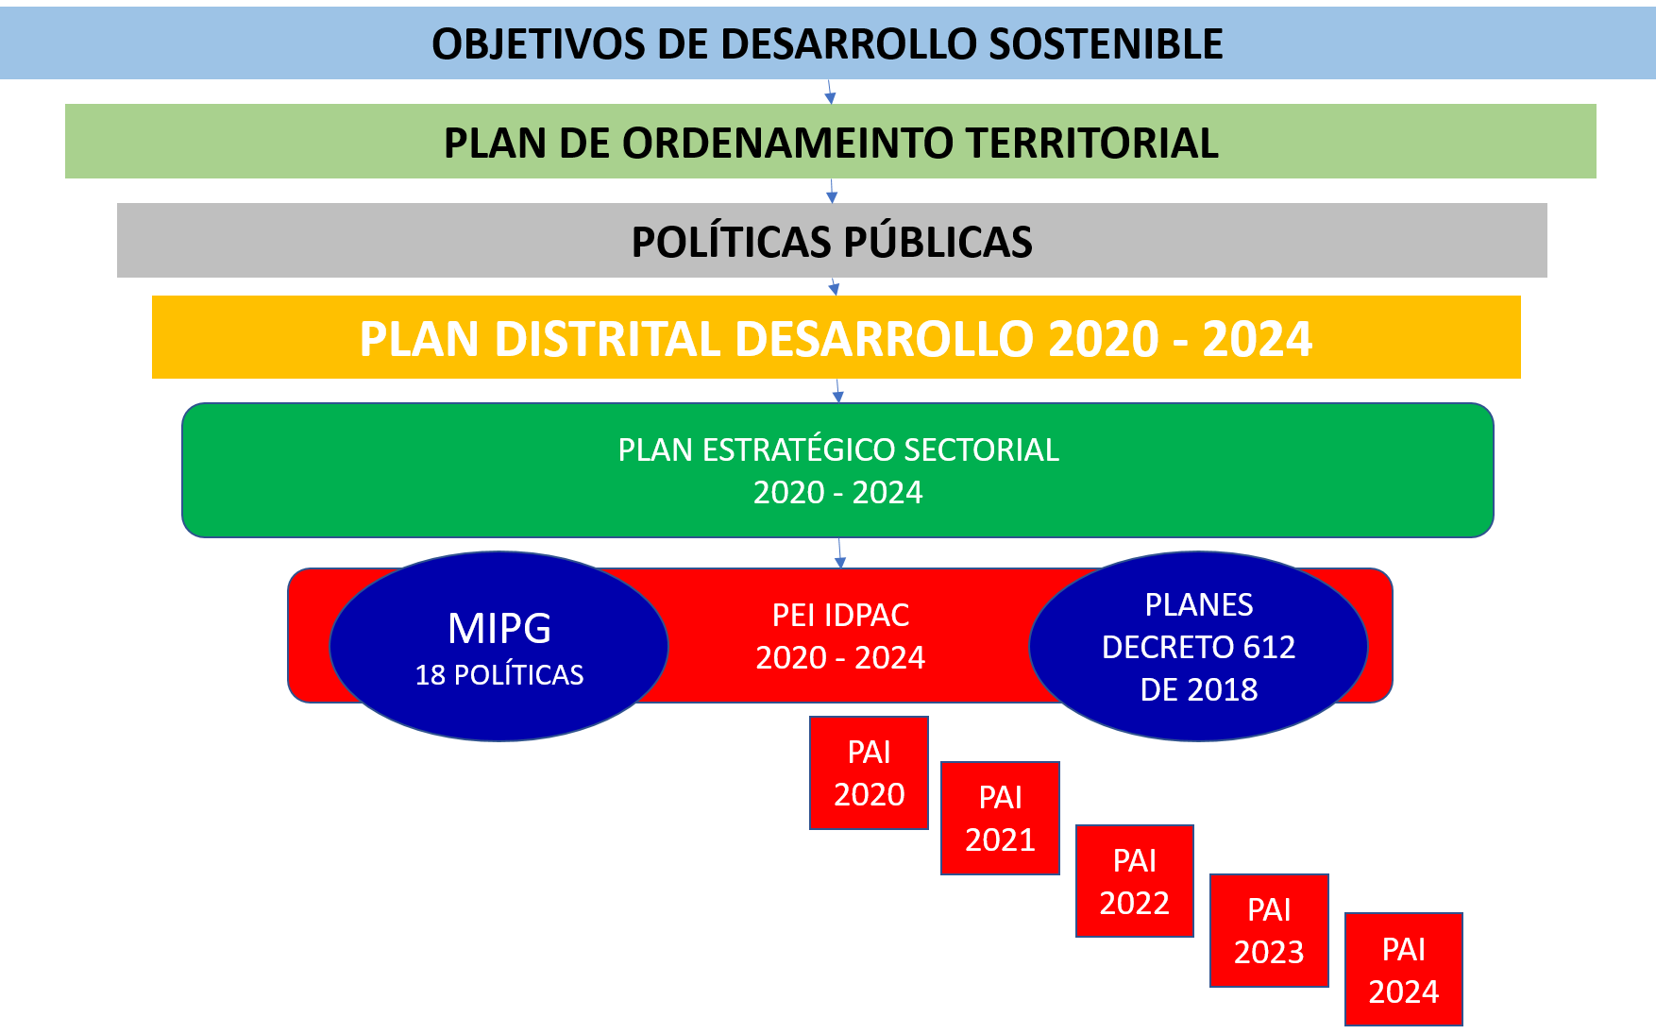

**Fuente.** Oficina Asesora de Planeación

Ahora bien, en el marco de las líneas estratégicas del nuevo Plan de Desarrollo Distrital 2020 – 2024 “Un nuevo contrato social y ambiental para la Bogotá del Siglo XXI”, se hace necesario alinear la planeación estratégica interna de la entidad, dado que este es la hoja de ruta que permite establecer el quehacer y el camino a recorrer para alcanzar las metas previstas, teniendo en cuenta los cambios del entorno y la importancia de generar confianza entre la ciudadanía y la institucional frente al accionar de la entidad.

Por lo anterior, se realizó un ejercicio participativo bajo la metodología ZOPP[16], concertado y dirigido por la Alta Dirección en donde se contó con la participación de servidores públicos y la ciudadanía, a través de unas sesiones de trabajo y un cuestionario virtual público en la página web.

El Plan Estratégico Institucional 2020-2024, es la herramienta que enmarca el quehacer misional y de apoyo, para impulsar el cumplimiento de metas institucionales y de gobierno en materia de participación. En la medida que organiza y focaliza de manera sistemática las acciones de la Entidad, define los objetivos, estrategias y metas, el tiempo para lograrlo, así como la asignación de recursos y responsabilidades.

La apuesta es lograr una participación incidente, a través de la cualificación de la ciudadanía y sus organizaciones, la territorialización de las acciones y el apoyo a las distintas expresiones y prácticas organizativas para que sean sostenibles, autónomas, gestionen sus proyectos y aporten valor agregado a la ciudad.

Lo anterior articulado con la nueva agenda para el desarrollo, contenida en los Objetivos de Desarrollo Sostenible a través de tres líneas de trabajo: formación en participación, promoción de una participación ciudadana incidente en el Distrito y fortalecimiento de las organizaciones sociales, comunitarias y comunales.

La construcción de la estrategia institucional para el periodo 2020-2024 se realizó a partir de las siguientes actividades:

* Alineación con los planes PDD, PES, PEI, PAI, los proyectos de inversión PI, los planes que establece el Decreto 612 de 2018 y las políticas de MIPG.
* Evaluación del ámbito interno.
* Análisis del ámbito externo.
* Revisión y ajuste de la Misión.
* Formulación de la Visión a 10 años.
* Construcción de la estrategia (objetivos, productos estratégicos y sus metas, indicadores, fechas de ejecución y responsables de su cumplimiento).

Como resultado del análisis de la información recolectada, surgieron ***3 Estrategias transversales*** para el PEI 2020 – 2024, las cuales guiarán su desarrollo tanto en la implementación como en la evaluación:

1. Innovación
2. Gestión del Conocimiento
3. Transparencia

**Innovación:** comprende el desarrollo e implementación de nuevos procesos para el fortalecimiento de las organizaciones comunales, sociales, comunitarias, de propiedad horizontal e instancias de participación. Así mismo, comprende la mejora continua de los distintos procesos a través de estrategias de gestión que contribuyan a una mayor eficiencia administrativa.

**Gestión del conocimiento:** proceso mediante el cual se implementan acciones, mecanismos o instrumentos orientados a identificar, generar, capturar, transferir, apropiar, analizar, valorar, difundir y preservar el conocimiento para fortalecer la gestión de las entidades públicas, facilitar procesos de innovación y mejorar la prestación de bienes y servicios a sus grupos de valor. (Manual Operativo del Modelo Integrado de Planeación y Gestión: Consejo para la Gestión y Desempeño Institucional - Versión 3).

**Transparencia:** busca promover el acceso a la información con el fin de ofrecer mejores oportunidades para la participación ciudadana en el ejercicio de sus derechos, como es el control social y su incidencia en la gestión pública, contribuyendo también a la prevención de riesgos de corrupción, la eficiencia y eficacia administrativa.

## **ELEMENTOS PEI 2020- 2024**

Los principales elementos que fueron considerados para la formulación del Plan Estratégico Institucional se describen a continuación:

Tabla 11 Elementos PEI 2020-2024

| ELEMENTOS | DEFINICIÓN |
| --- | --- |
| Estrategias | Es la manera como una entidad define la ruta a seguir para generar mejores resultados.  Las estrategias definidas por la entidad son: Innovación, Gestión de conocimiento y Transparencia. |
| Objetivos Estratégicos | Son los logros que la entidad persigue en un plazo determinado, su definición permitirá seleccionar los temas prioritarios para alcanzar los retos, impulsar nuevos proyectos, aprovechar las ventajas de la organización y contribuir al mejoramiento continuo de la misma. En resumen, son las grandes líneas de acción que se definen para lograr la visión propuesta y se agrupan por temas generales en cada una de las perspectivas establecidas. |
| Productos Estratégico | Es el resultado tangible del Objetivo Estratégico. |
| Actividades estratégicas | Acciones institucionales determinantes que definen cómo alcanzar los objetivos estratégicos trazados. |
| Meta | Expresión concreta de los logros que se pretenden alcanzar frente a cada una de las iniciativas estratégicas. Son una declaración cuantitativa, de carácter explícito sobre los niveles de actividad o estándares de calidad que se quiere alcanzar. |
| Responsable | Persona encargada del desarrollo de una actividad y/o de la elaboración y entrega de un producto. |
| Vigencia | Rango de tiempo de ejecución |

**Fuente.** Oficina Asesora de Planeación

El IDPAC ha diseñado su **Mapa Estratégico** basado en la metodología de Balanced Scorecard[17], donde se definen las cuatro (4) perspectivas básicas (Usuarios, Proceso, Crecimiento y Financiera). Para el caso del IDPAC estas cuatro perspectivas son transversales a los cuatro (4) objetivos estratégicos, como se presenta a continuación:

Ilustración 7 Mapa Estratégico 2020 – 2024



**Fuente.** Oficina Asesora de Planeación.

## **OBJETIVOS ESTRATÉGICOS**

Los Objetivos Estratégicos, se trabajaron bajo la metodología de planeación participativa “ZOPP”, a través de dos (2) talleres donde participaron funcionarios y contratistas, en los que se tomó como ***Marco referente*** los Objetivos del Plan Estratégico del Sector Gobierno, y se ajustaron según las necesidades propias del IDPAC, conforme a su Misión y Visión, con el fin de alinear los propósitos, metas, objetivos, actividades y acciones con el ***PAI, PEI, PES y el PDD y los PI.***

Como resultado se plantearon los siguientes Objetivos Estratégicos:

1. **Objetivo Estratégico 1:**

Promover el empoderamiento[18] ciudadano, a través de estrategias innovadoras de fortalecimiento organizativo del tejido social, intervención territorial colaborativa y promoción de la participación ciudadana con el objeto de construir una gobernanza democrática del territorio local, distrital y regional.

1. **Objetivo Estratégico 2:**

Producir conocimiento sobre la participación ciudadana, sus actores y sus formas organizativas a través de una política de gestión del conocimiento institucional que contribuya al mejoramiento del diseño, ejecución e impacto de las políticas públicas de participación en las localidades, la ciudad y la región.

1. **Objetivo Estratégico 3:**

Implementar un modelo de gestión transparente mediante la aplicación de los principios y herramientas del gobierno abierto[19] para aumentar la incidencia ciudadana en la toma de decisiones, la confianza en las instituciones y el empoderamiento ciudadano en el control social a la gestión pública.

1. **Objetivo Estratégico 4:**

Fortalecer la capacidad institucional, potenciando el desarrollo del talento humano, promoviendo procesos de innovación en la gestión y el uso de nuevas tecnologías para dar respuesta eficiente, efectiva y eficaz a las demandas sociales de participación.

Estos cuatro (***4) Objetivos Estratégicos*** se despliegan en productos estratégicos, magnitud por vigencia, actividades estratégicas, responsables, articulación planes Decreto 612 de 2018 y las políticas del Modelo Integrado de Planeación y Gestión - MIPG, como se muestra en el Anexo 1. Matriz PEI 2020 -2024

## **PROYECTOS DE INVERSIÓN**

Para el logro de los objetivos institucionales propuestos, es necesario contar con un presupuesto anual, el cual se programa y ejecuta a través de los proyectos de inversión formulados para cada año y se constituyen en el instrumento para materializar los productos estratégicos.

Para el periodo 2020-2024 se tiene un presupuesto indicativo total de ***$ 135.089.487.590,00*** distribuido de la siguiente forma:

Tabla 12 Presupuesto indicativo IDPAC 2020-2024

|  |  |  |  |  |  |  |
| --- | --- | --- | --- | --- | --- | --- |
| **DISTRIBUCIÓN PRESUPUESTAL** | **2020** | **2021** | **2022** | **2023** | | **2024** |
| **TOTAL ANUAL** | **21.386.843.000** | **21.664.000.000** | **29.631.877.159** | **31.546.231.295** | | **30.860.536.136** |
| **TOTAL CUATRENIO** | | | | | **$ 135.089.487.590** | |

**Fuente.** Oficina Asesora de Planeación

Este presupuesto se distribuye en nueve ***(9) proyectos de inversión***, para esta vigencia:

Tabla 13 Proyectos de inversión IDPAC 2020-2024

|  | **PROYECTO DE INVERSIÓN** | **OBJETIVO PROYECTO DE INVERSIÓN** | **RECURSOS 2020 – 2024\*** |
| --- | --- | --- | --- |
| 1 | 7678- Fortalecimiento a espacios (instancias) de participación para los grupos étnicos en las 20 localidades de Bogotá | Fortalecer los espacios (instancias) de participación de los grupos étnicos, ofertados por las Instituciones del Estado. | $ 1.082 |
| 2 | 7685- Modernización del modelo de gestión y tecnológico de las Organizaciones Comunales y de Propiedad Horizontal para el ejercicio de la democracia activa digital en el Siglo XXI. Bogotá. | Fortalecer las Organizaciones Comunales y de Propiedad Horizontal. | $ 19.391 |
| 3 | 7687- Fortalecimiento a las organizaciones sociales y comunitarias para una participación ciudadana informada e incidente con enfoque diferencial en el Distrito Capital Bogotá | Fortalecer organizaciones sociales, comunitarias y alternativas para incidir en los asuntos públicos | $ 20.883 |
| 4 | 7729- Optimización de la participación ciudadana incidente para los asuntos públicos Bogotá | Fomentar la participación ciudadana incidente para los asuntos públicos | $ 8.511 |
| 5 | 7796- Construcción de procesos para la convivencia y la participación ciudadana incidente en los asuntos públicos locales, distritales y regionales Bogotá | Promover la participación ciudadana incidente en los asuntos públicos locales distritales y regionales | $ 29.637 |
| 6 | 7723- Fortalecimiento de las capacidades de las Alcaldías Locales, instituciones del Distrito y ciudadanía en procesos de planeación y presupuestos participativos. Bogotá | Fortalecer capacidades de las Alcaldías Locales, instituciones del Distrito y ciudadanía en procesos de planeación y presupuestos participativos | $ 1.131 |
| 7 | 7712- Fortalecimiento Institucional de la Gestión Administrativa del Instituto Distrital de la Participación y Acción Comunal Bogotá | Fortalecer la capacidad operativa y de gestión administrativa del IDPAC | $ 18.029 |
| 8 | 7714- Fortalecimiento de la capacidad tecnológica y administrativa del Instituto Distrital de la Participación y Acción Comunal - IDPAC. Bogotá | Fortalecer la capacidad tecnológica administrativa de la entidad | $ 4.721 |
| 9 | 7688- Fortalecimiento de las capacidades democráticas de la ciudadanía para la participación incidente y la gobernanza, con enfoque de innovación social, en Bogotá. | Fortalecer las capacidades democráticas y organizativas de la ciudadanía, necesarias para una participación incidente | $ 25.171 |
|  |  | **TOTAL** | **$ 128.556[20]** |

Cifras en millones de pesos.

**Fuente.** Oficina Asesora de Planeación. SEGPLAN

## **PLAN DE ACCIÓN INSTITUCIONAL - PAI**

El PAI, se diseña e implementa anualmente siguiendo la programación de magnitudes establecidas en el PEI, es un ejercicio de planeación participativa, en el cual se describen de forma detallada los productos, actividades, fechas de ejecución, porcentaje de avance, responsables, evidencias que soporten el cumplimiento de las metas.

# **SISTEMA DE MONITOREO, SEGUIMIENTO Y EVALUACIÓN DEL PEI**

El monitoreo y seguimiento del PEI se realiza a través del aplicativo SIGPARTICIPO, en el cual se registra el plan y se establecen los responsables de ejecución, revisión y aprobación de las actividades programadas, y los avances se presentan al Comité Institucional de Gestión y Desempeño – CIGD, para la toma de decisiones y acciones de mejora si a ello hay lugar.

# **BIBLIOGRAFIA**

* Banco Mundial. (2004) Seguimiento y Evaluación: Instrumentos, métodos y enfoques. Departamento de Evaluación de Operaciones del Banco Mundial. Desarrollo de la capacidad de Evaluación. Washington. USA. Copyright 2004.
* García Vega Emilo. (2010). Fases para el diseño y análisis de la Cadena de Valor en las organizaciones. Journal of Bussines Universidad del Pacifico.
* González Esteban, Elsa. (2007). La teoría de los Stakeholder. Un puente para el desarrollo practico de la ética empresarial y de la responsabilidad empresarial corporativa. Universitat Jaume I. España. Revista Vertias Vol II, N° 17.
* Guevara, P., Pérez, M., y Quint, S. (2014). El análisis PEST aplicado a un territorio. Caso del barrio Pisulí en Quito. Valor Agregado, 2, 81-94
* Kaplan, Robert. David Norton (1996). El cuadro de mando integral. (The Balanced Scorecard). Harvard Bussines School Press. Ediciones Gestión 2000. S.A. Barcelona.
* Rojas, Miguel David. (2005) Aplicación práctica del método cibersyn. Dyna, Año 72, Nro. 147, pp. 95 - 103. Medellín, Noviembre de 2005. ISSN 0012-7353.
* OEA. Comisión Interamericana de Mujeres (CIM)2010. Guía de Capacitación “Planificación Estratégica Participativa con Enfoque de Género” Octubre 2010.
* Terrones – Cordero. Anibal (2011). Planeación participativa para elaborar un plan de desarrollo municipal: el caso de Acaxochitlán, Hidalgo. Economía, Sociedad y Territorio, vol. xiii, núm. 42, 2013, 521-559.
* Freeman R. Edward. (1984). Strategic Management, a Stakeholder approach. Cambridge University. 2010. First published 1984.
* Pico López. Oscar (2016). Los stakeholders como actores estratégicos- instrumentales en los proyectos de la nueva gestión pública. Universidad de Oviedo. 2016 <http://digibuo.uniovi.es/dspace/bitstream/10651/38421/4/TFMOscarPicoRUO.pdf>

1. Acuerdo 761 de 2020. Concejo de Bogotá
2. <https://www.veeduriadistrital.gov.co/transparencia/informacion-interes/glosario/tascoi>
3. [**https://www.grownowng.com/analisis-interno-vrio/**](https://www.grownowng.com/analisis-interno-vrio/)

   [**https://bscdesigner.com/es/analisis-vrio.htm**](https://bscdesigner.com/es/analisis-vrio.htm)
4. <https://elecciones1.registraduria.gov.co/pre_pres_2018/resultados/2html/resultados.html>
5. <https://www.culturarecreacionydeporte.gov.co/es/cultura-ciudadana/subdireccion-observatorio-de-culturas/encuesta-bienal-de-culturas/encuesta-2019>
6. <http://microdatos.dane.gov.co/index.php/catalog/644/get_microdata>
7. <https://www.dane.gov.co/files/investigaciones/boletines/ech/ech/bol_empleo_sep_20.pdf>
8. <file:///C:/Users/nicol/Downloads/presentacion-pulso-social-septiembre-2020.pdf>
9. <file:///C:/Users/nicol/Downloads/presentacion-pulso-social-septiembre-2020.pdf>
10. <https://www.webfindyou.com.co/blog/crecimiento-del-social-media-en-colombia-estadisticas-del-2019/>
11. <https://yiminshum.com/social-media-colombia-2020/>
12. Ibíd.
13. <file:///C:/Users/nicol/Downloads/presentacion-pulso-social-septiembre-2020.pdf>
14. https://oab.ambientebogota.gov.co/indicadores-reglamentados/
15. <https://www.culturarecreacionydeporte.gov.co/es/cultura-ciudadana/subdireccion-observatorio-de-culturas/encuesta-bienal-de-culturas/encuesta-2019>
16. Consiste en un conjunto de técnicas y procedimientos utilizados para la planificación orientada a alcanzar los objetivos propuestos, a través de la articulación de interesados o stakeholders quienes participan y ejecutan actividades y productos que permiten el logro de los objetivos.
17. Metodología de gestión estratégica utilizada para definir y hacer seguimiento a la estrategia de una entidad, alineando todas las áreas y las actividades en función de los objetivos estratégicos y el cumplimiento de la visión.
18. Se debe entender ***empoderamiento*** como el proceso por medio del cual se dota a un individuo, comunidad o grupo social de un conjunto de herramientas para aumentar su fortaleza, mejorar sus capacidades y acrecentar su potencial. https://www.significados.com/empoderamiento.
19. Gobierno Abierto de Bogotá (GAB) es una estrategia nueva de gestión que va a transformar el modelo de gobernanza de la ciudad. La tecnología será el principal habilitador de todos los ejercicios de transparencia, participación y colaboración ciudadana. <https://bogota.gov.co/asi-vamos/gobierno-abierto-bogota>
20. Este valor no contiene los $6.533 millones ejecutados en el primer semestre de 2020, a través de los anteriores proyectos de inversión.